目录

第1章 企业为什么需要文档管理系统 4

1. 文档存储，管理困难 4

2. 文档存储结构难以规划 4

3. 文档查找缓慢，效率低下 4

4. 文档版本管理混乱 5

5. 文档安全缺乏保障 5

6. 文档无法有效协作共享 5

7. 知识管理举步维艰 6

第2章 产品概述 7

第3章 功能介绍 8

3.1 文档分类 8

3.2 在线协作 9

3.3 文档模板 10

3.4 查找定位 12

3.5 安全控制 13

3.6 文档导入 15

3.7 文档导出 18

3.8版本控制 20

3.9文档复制 20

3.10 文档类型收藏 22

3.11 指定路径创建文档 23

3.12 文档自动命名 25

3.13 文档删除 25

3.14 文档审计追踪 26

3.15 文档状态提升 26

3.16 文档关联 27

3.17 文档浏览 28

3.18 文档的生命周期 28

3.19文档属性 29

3.20添加注释 30

3.21文档编辑 31

3.22文档主页 32

3.23文档上锁 32

3.24虚拟文档 33

3.25文档的PDF格式 35

3.26工作流 37

3.27 文档修改申请 39

第4章 产品特色 41

4.1 审计追踪 41

4.2安全控制 43

4.3生命周期 48

4.4添加注释 54

# 第1章 企业为什么需要文档管理系统

对于一个企业来讲，文档是极为重要的智力资产。在现代企业中，文档一般都是以电子文档的形式存在，例如 .doc格式，ppt格式，pdf格式，xls格式等。从内容上，可能是会议记录、产品手册、培训资料、设计文档、营销方案、个人总结等等，这些文档，可能是初稿，也可能是正式发布的文档，也可能处于修改中，也可能已经归档不能再编辑的。通过调查，我们发现企业在进行文档管理的过程中，存在一以下问题：

## 1. 文档存放、管理不便

企业经过日复一日，年复一年的积累，文档的数量和容量都到达了庞大的地步，尤其是知识型企业。而且文档种类、格式、用途各不相同。这样一来，如此庞大的文档量，靠人工有效管理几乎是不可能的。

需求：尽可能减少人工操作，实现自动化管理功能。

## 2. 文档存储结构搭建困难

企业在发展过程中，没有采用科学的方法针对企业生成的各种文档进行合理地规划。对于公司、部门、个人不同组织层级的文档，如何存储是个难题。

需求：合理的搭建企业文档存储结构是必要的。

## 3. 文档查找效率低

文档查找本身就是一件非常消耗时间的工作，而传统的人工管理方式和资料柜管理，查找速度更是非常缓慢。即使是在本机上搜索，从大量文件中查找到所需要的文档也是一件耗时耗力的工作，且大部分文档无法进行全文检索。在现实生活中，因为获取信息和文档慢可能导致失去商机的情况时有发生。

需求：大量文档的高效利用需要具有高效查找/检索功能的系统。

## 4. 文档版本管理混乱

由于工作文档经常会被不断地修改，部分文档就会有多达数十乃至上百个不同的版本，文档版本繁多，对整合和管理带来了很大的难度。很多用户会用新版本覆盖旧版本，但是在这种情况下，一旦用户需要恢复旧版本时，就很难找回来，会造成知识的流失。另外，也经常会发生因为使用错误版本而导致客户流失的情况。

需求：用户需要对文档修改具有版本追踪、管理、恢复功能的系统。

## 5. 文档安全存在隐患

由于大量文档处于不被管理的混乱状态，所以文档被病毒感染、意外丢失、权限不明确等情况屡屡发生，使文档的安全性无法得到保障。另外，纸质文档的抗灾难性极差。

需求：电子文档需要具有完善的权限机制和安全保障体系的系统来管理。

## 6. 文档无法及时有效共享

目前，除了小部分文档通过共享目录、邮件、网络等即时通讯软件被不同员工共享外，大多数电子文档仍是属于某个员工的“私有财产”，其他员工难以及时获取所需的资料。同时缺乏高效的合作编写文档方式（合同、策划方案等)，造成文档共享协作极其不便，导致企业员工之间、企业与客户、合作伙伴之间无法及时有效的进行文档的共享和协作。

需求：电子文档需要简便/安全可靠的协作共享功能。

## 7. 文档资产流失严重

在企业中，通常情况下，大量文档是分散在各台电脑上的。一旦有员工离职，相关的大量工作文档将会被直接带走丢失，或遗弃于电脑中，成为“不为人知”的秘密，由此带来大量文档资产的流失。企业内部缺少分享经验和共享知识的环境和氛围，另外纸质文档缺乏电子化工具，难以重复利用。

需求：企业急需将所有文档纳入知识管理范围内，防止文档资产的流失。

# 第2章 产品概述

SharePoint文档管理系统，为企业中的个人、部门以及工作组团队提供工作文档资料的安全集中分区存储空间，依托于微软SharePoint 2010平台，支持分区存储、文档的模板构建、文档的导入及创建、文档在线预览编辑及PDF格式的生成、文档的版本控制及生命周期的管理，支持文档的复制，删除，导出，上锁，审计追踪等功能，并提供文档检索机制。通过SharePoint文档管理系统，企业可以高效、快捷地解决文档存储、文档安全管理、文档定位查找、文档在线创建及预览、文档协作编写及文档发布控制等问题。

# 第3章 功能介绍

## 3.1 文档分类

系统支持不同类型的文档分区存储，分类浏览。

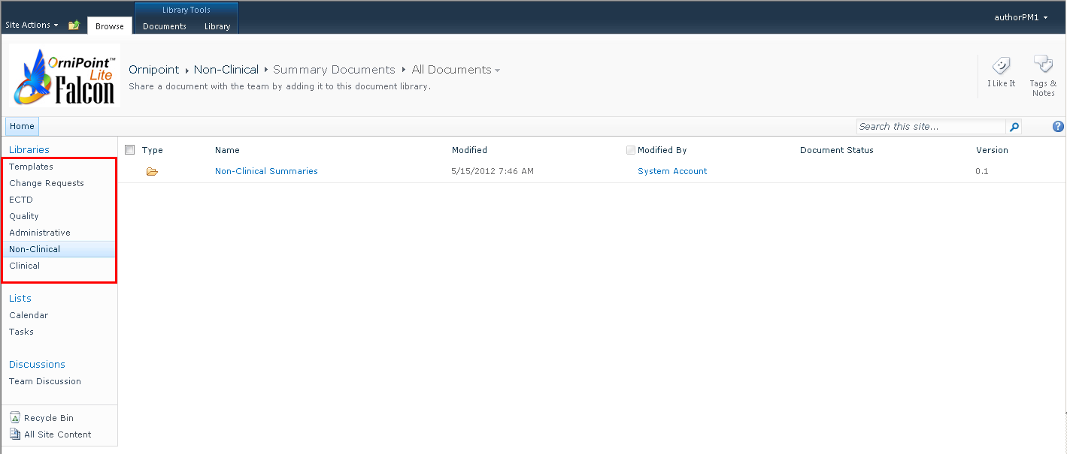

系统支持针对所选择不同的Artifact，实现文档的自动分发功能。

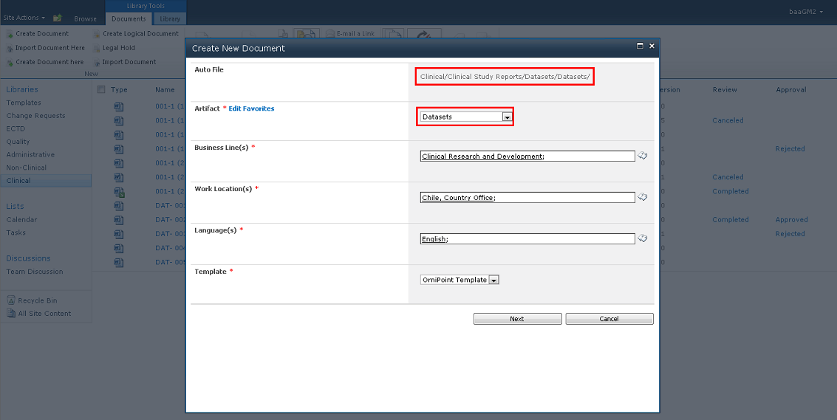

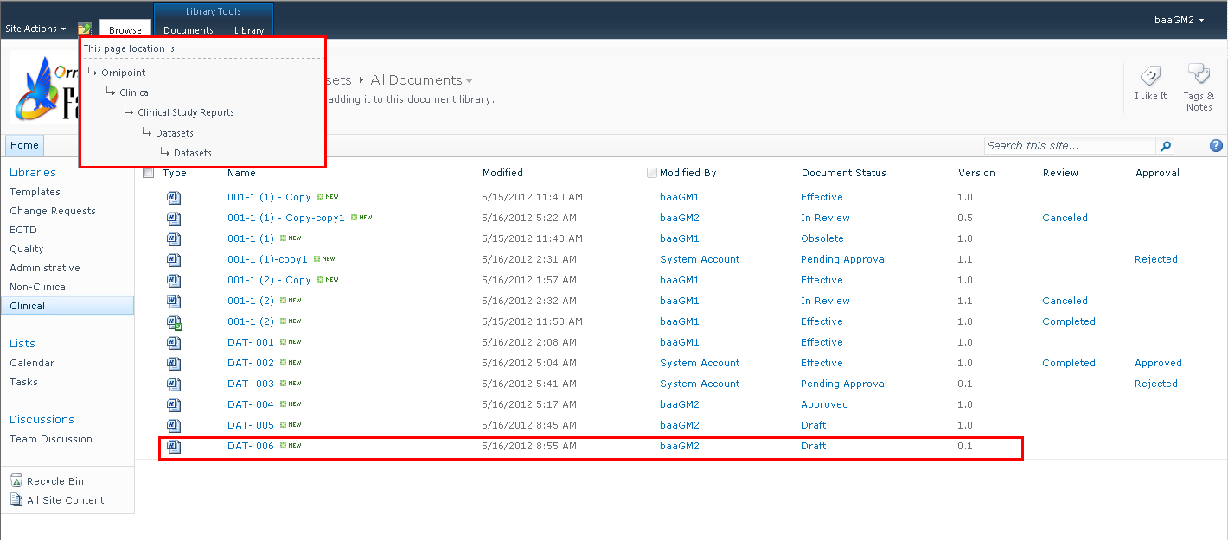

标准统一的功能浏览视图界面，符合SharePoint 2010 Ribbon操作分组标准。

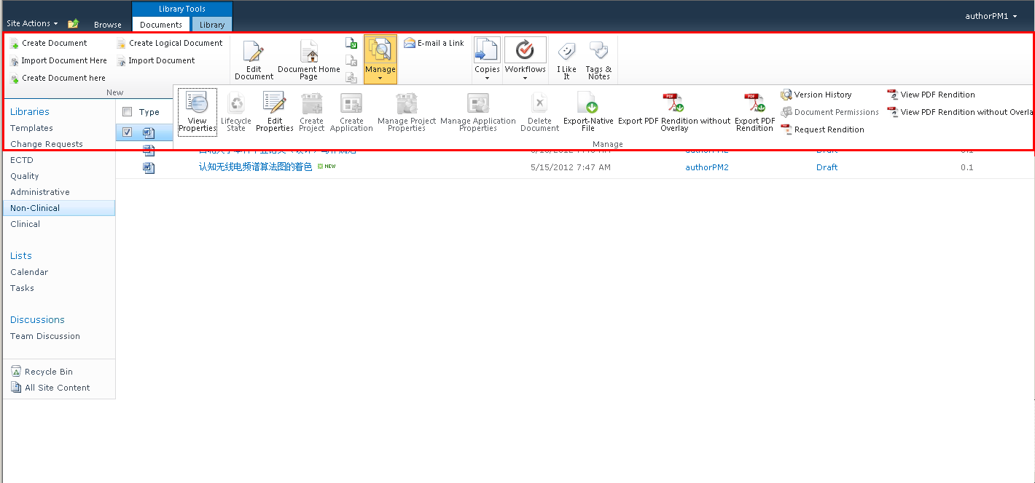

## 3.2 在线协作

系统支持与微软Office系列文件的无缝集成，比如在线创建、编辑、保存Office系列文档。

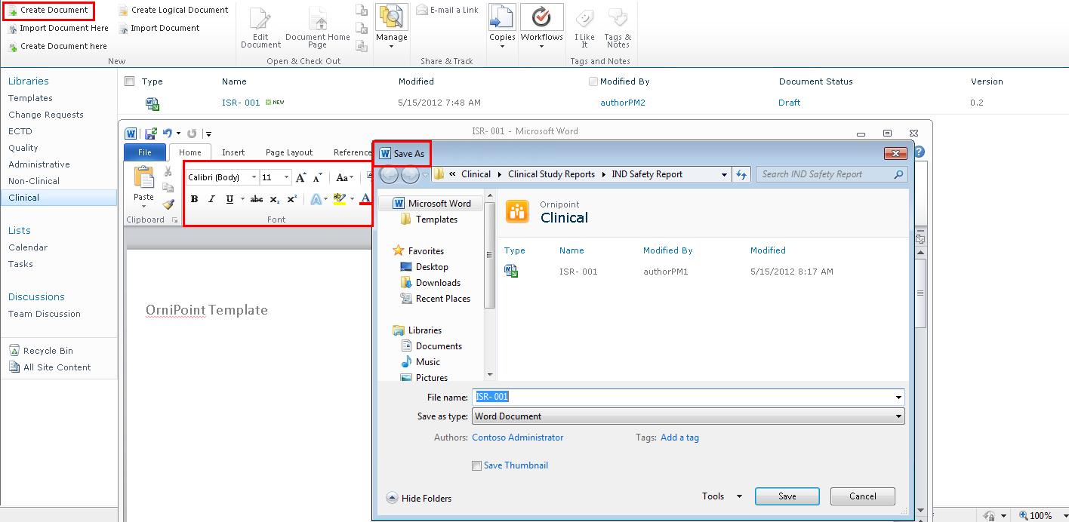

系统支持文档编写过程中的审阅修订留痕、批注等常用功能。

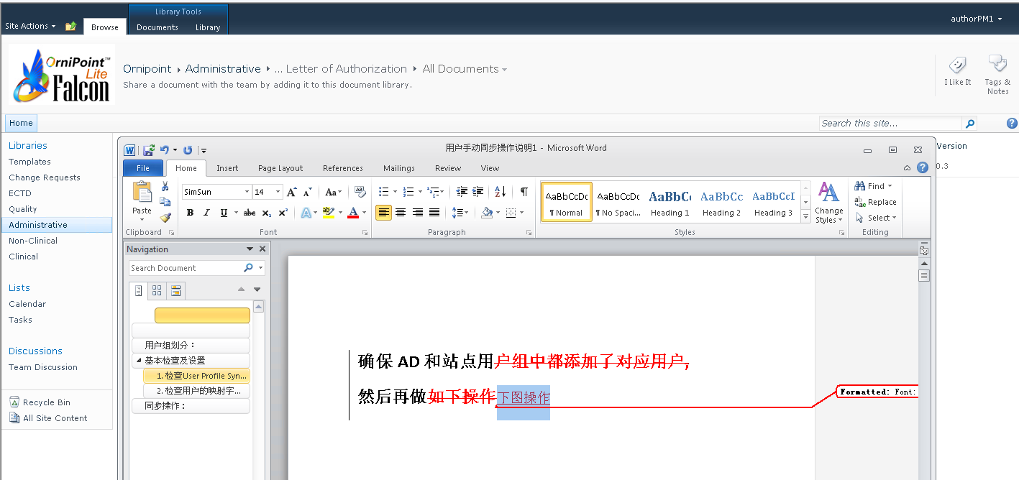

## 3.3 文档模板

系统可集中维护文档模板库，并支持文档模板的分类管理。

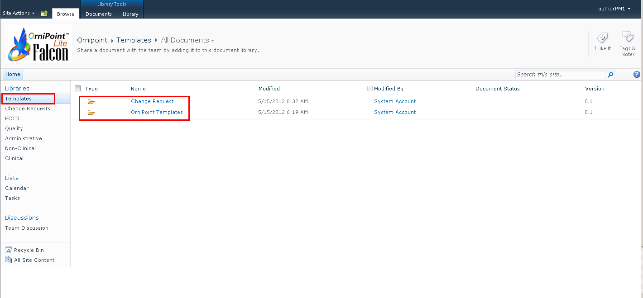

系统预先提供一个文档模板并支持创建自定义的文档模板。

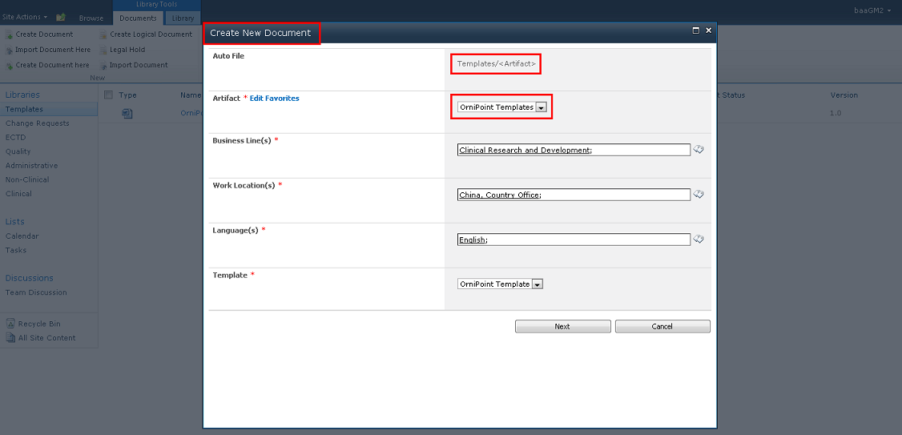

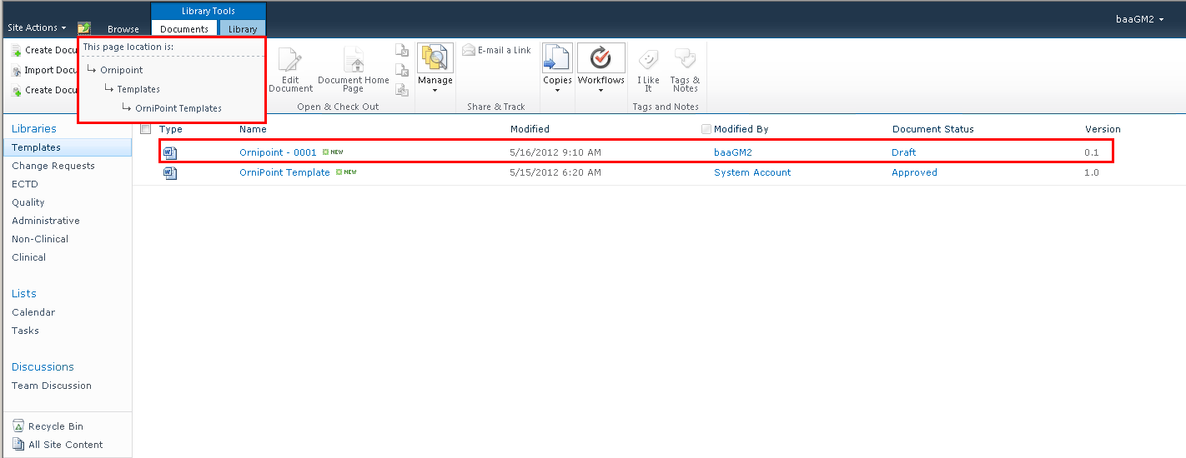

## 3.4 查找定位

系统提供全文检索机制，方便用户快速从海量文档库中搜索文档；

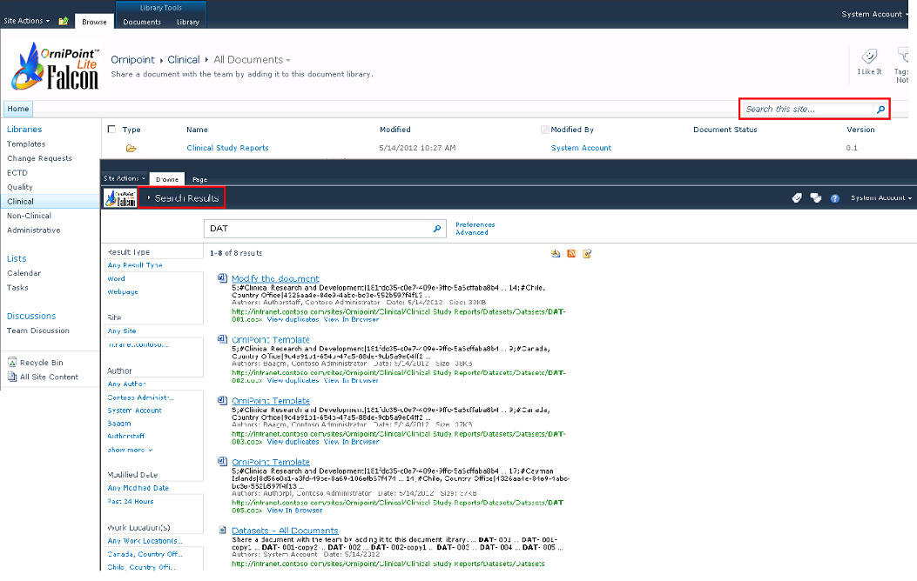

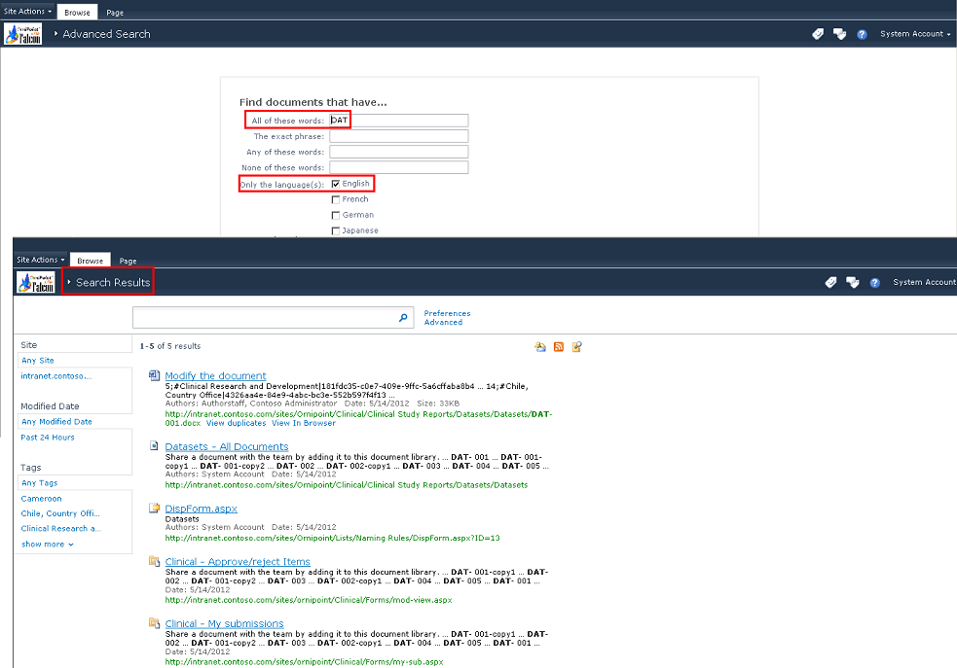系统提供高级搜索，可根据标题、时间、类型等条件进行高级搜索，确保快速找到需要的文档。

## 3.5 安全控制

系统支持网站、文档不同层级粒度上的权限控制机制，设置了5种职位：总经理（General Manager），总监（Director），项目经理（Project Manager），项目组长（Project Leader），普通员工（Laborial Staff）及8种操作权限：系统管理员（System Administrator），业务应用管理员（Business Application Administrator），文档协调者（Document Coordinator），作者（Author），审批者（Approver），检阅者（Reviewer），用户（Consumer），游客（Browser）。

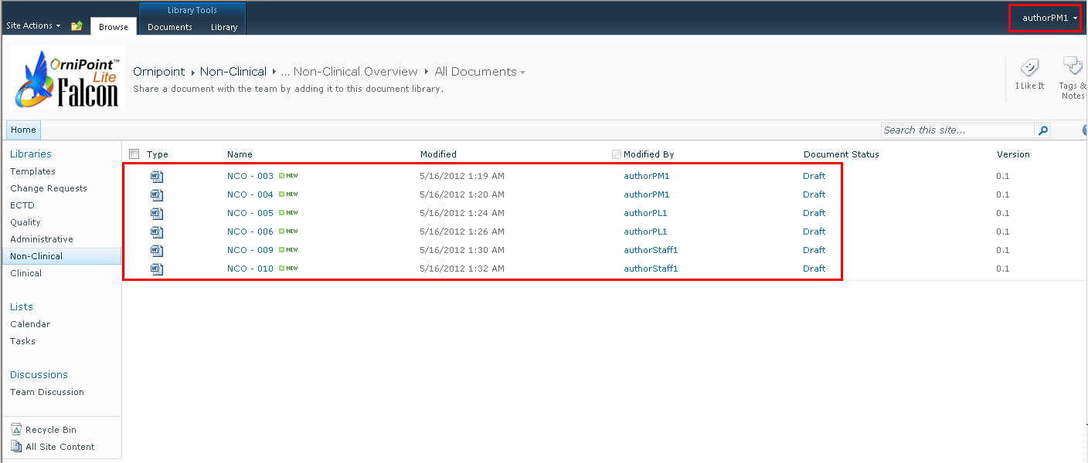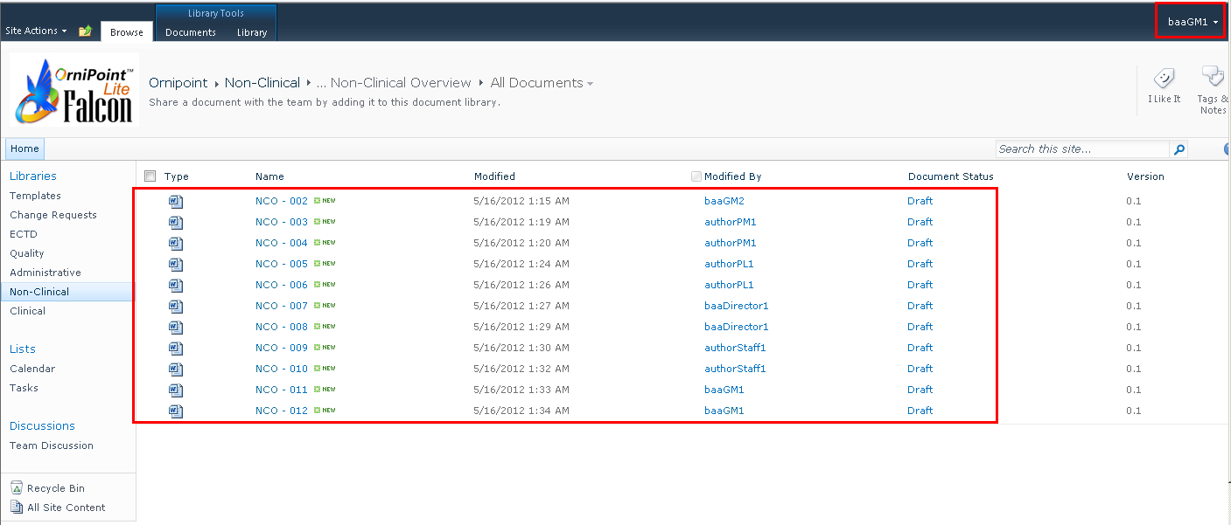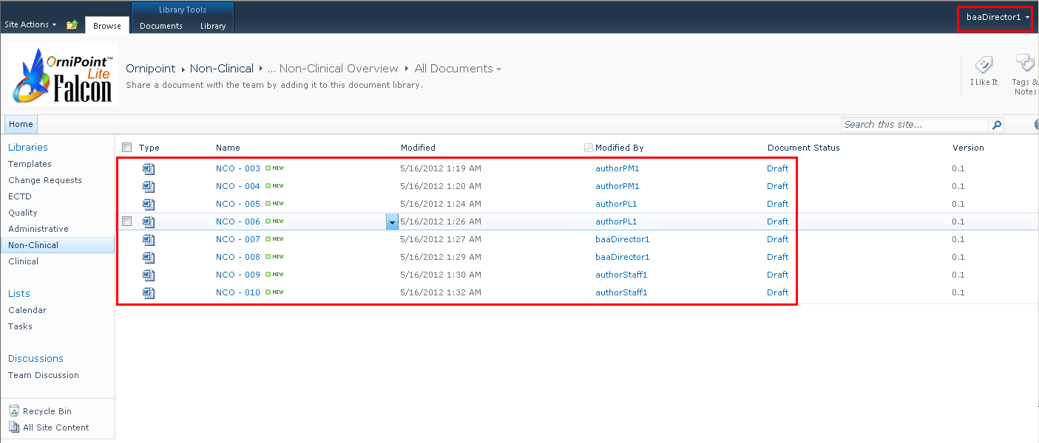

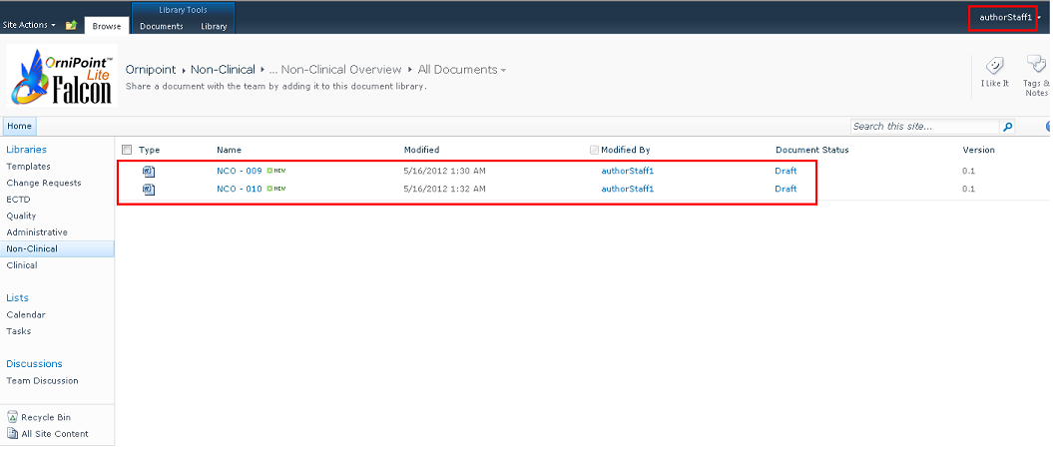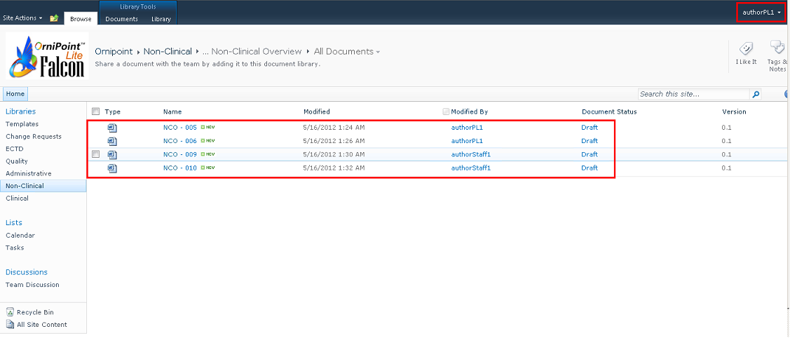

## 3.6 文档导入

系统支持两种方式进行文档导入：拖拽式和路径选择式。

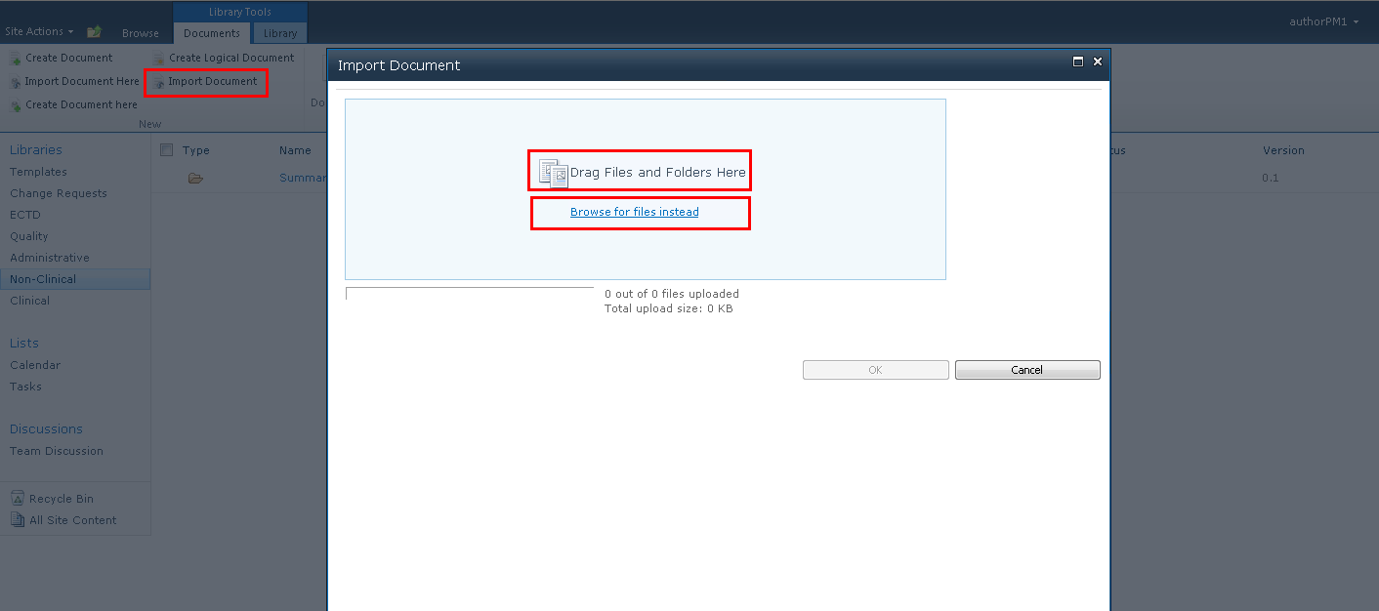

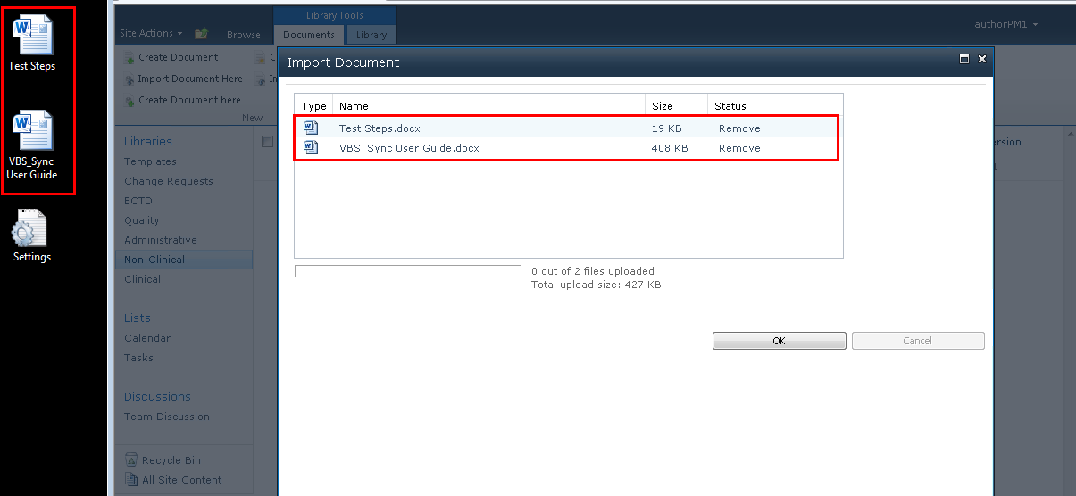

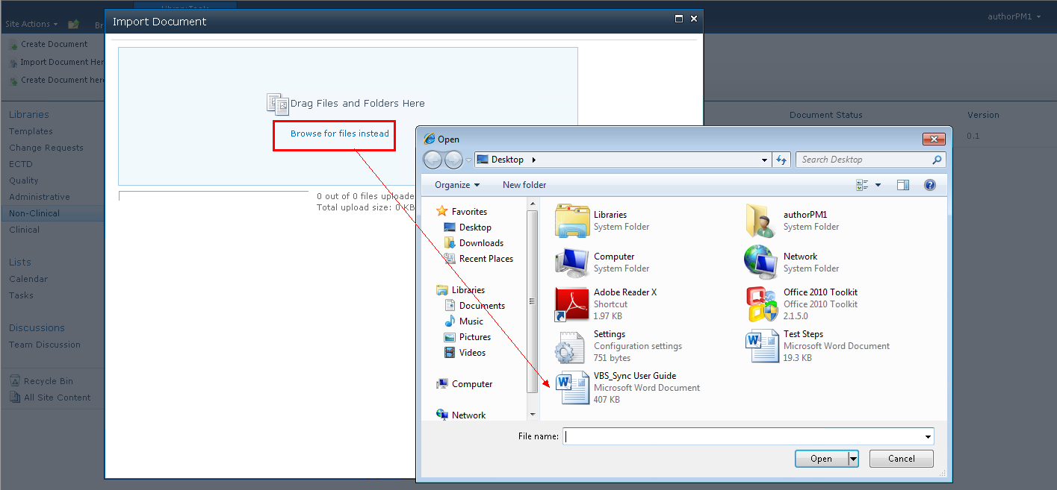

系统支持单个文档、批量文档的导入。

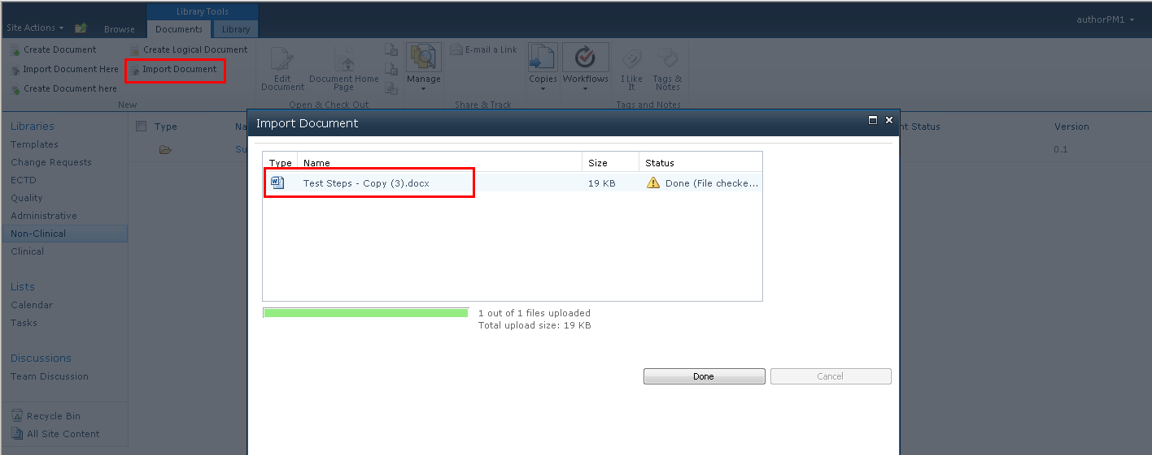

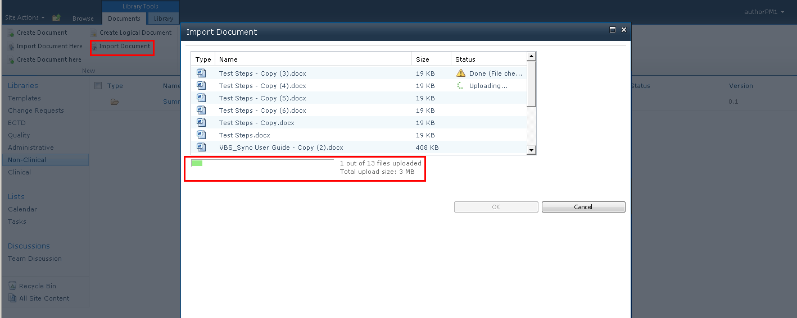

## 3.7 文档导出

系统支持单个文档的下载，也支持批量文件的导出。

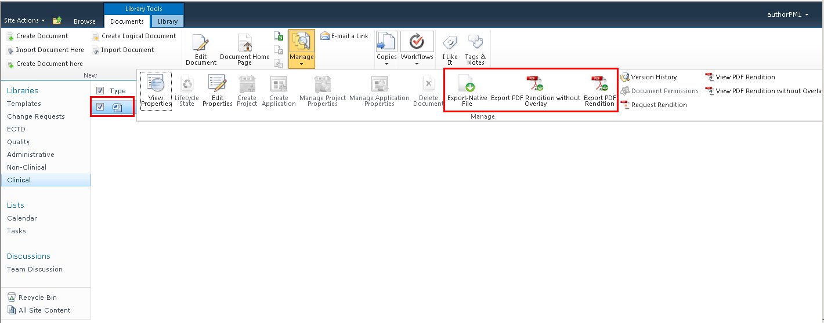

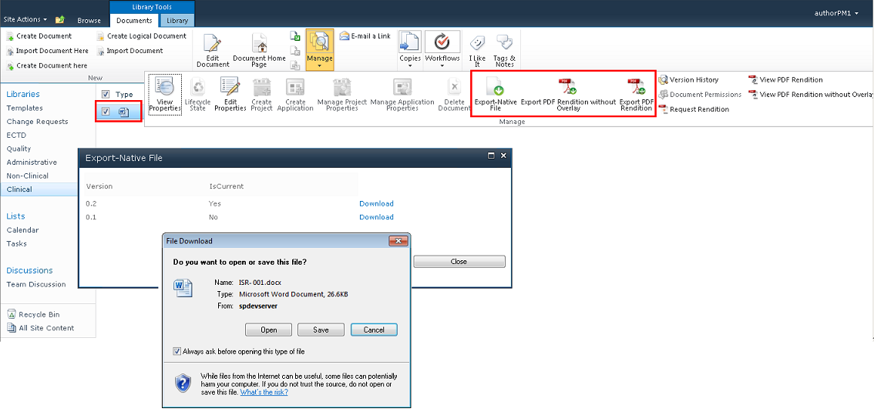

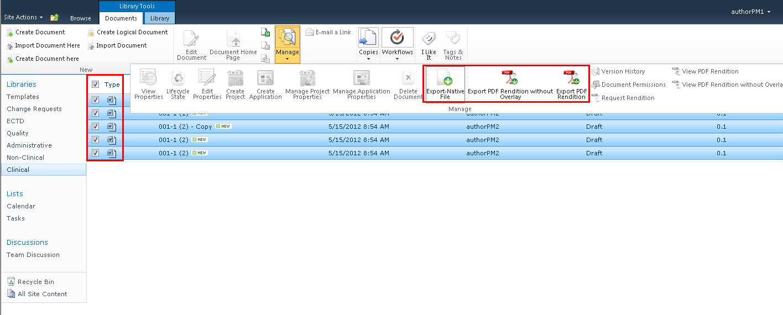

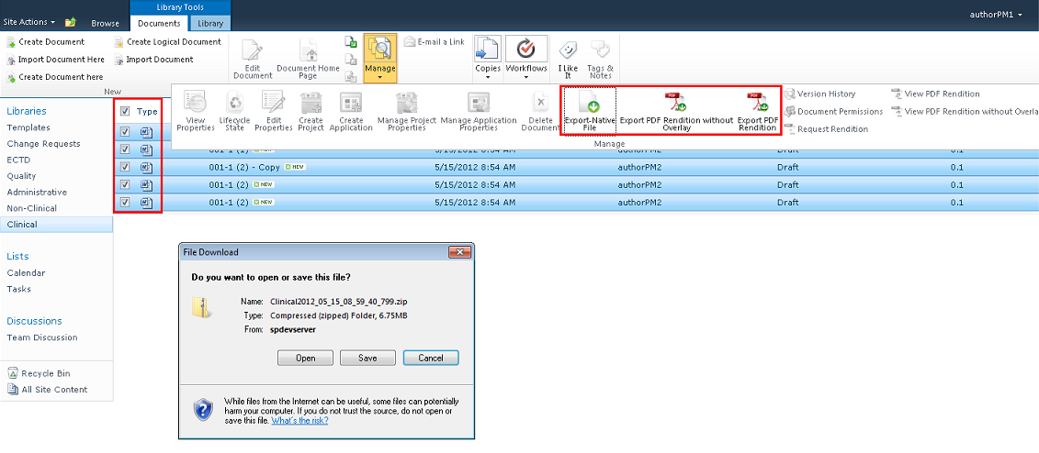

## 3.8版本控制

系统支持文档的版本管理控制机制，实现文档版本的历史管理。

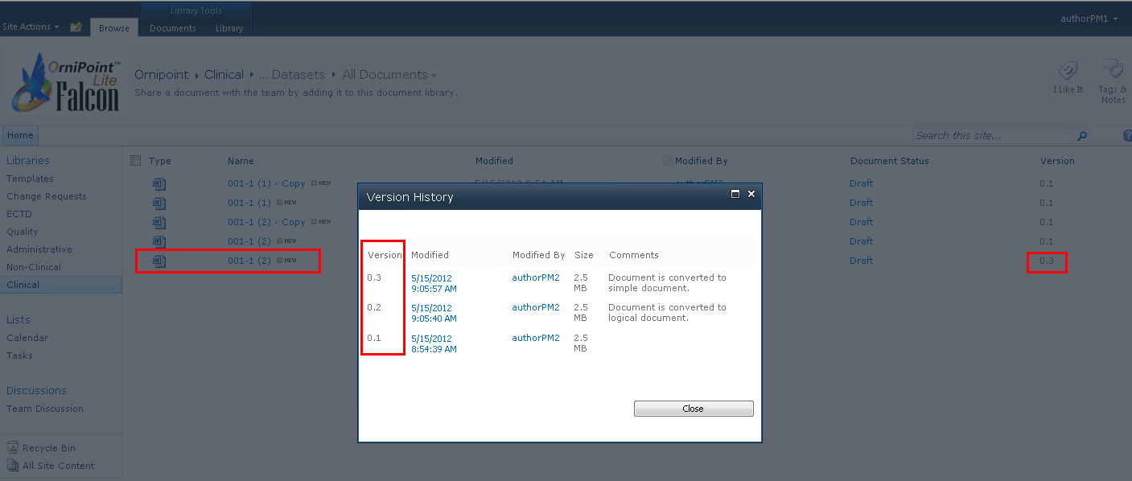

## 3.9文档复制

系统支持单个文档和批量文档的复制操作。

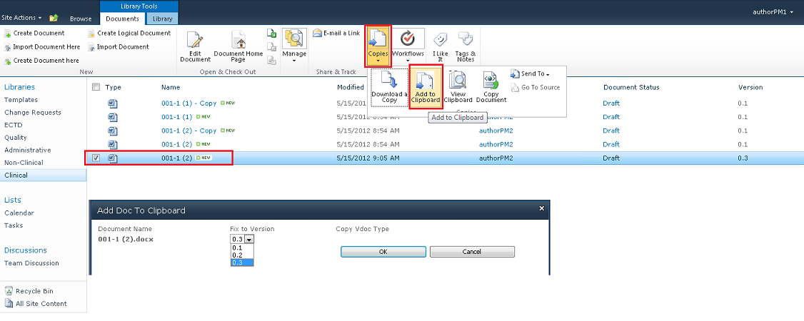

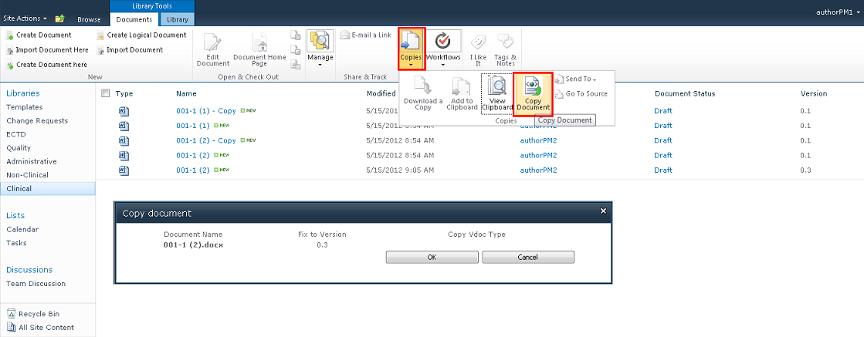

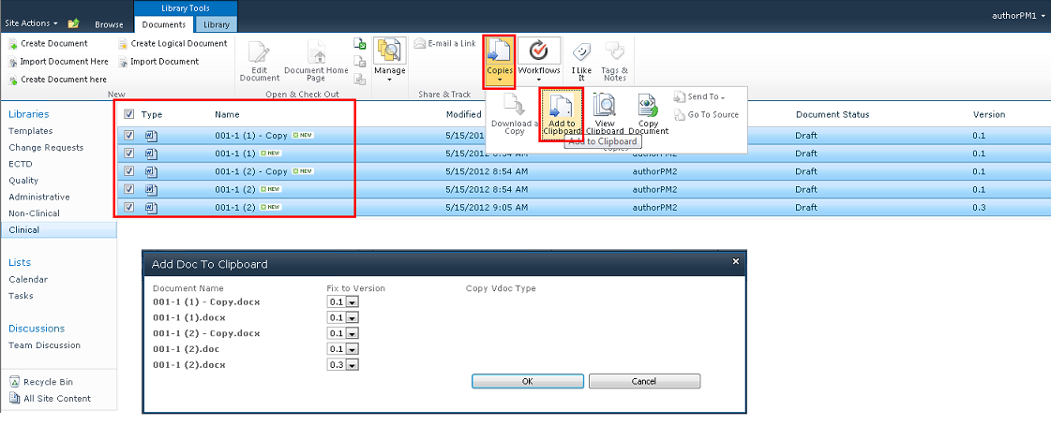

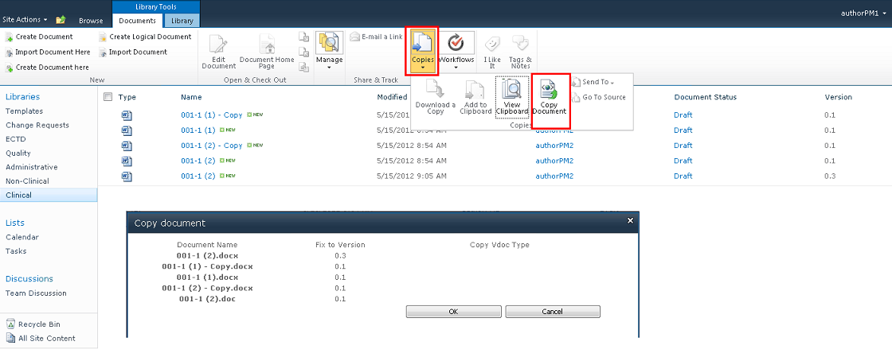

## 3.10 文档类型收藏

系统支持用户将常用的文档类型进行收藏，在创建或者导入文档时快速进行文档类型的选择。

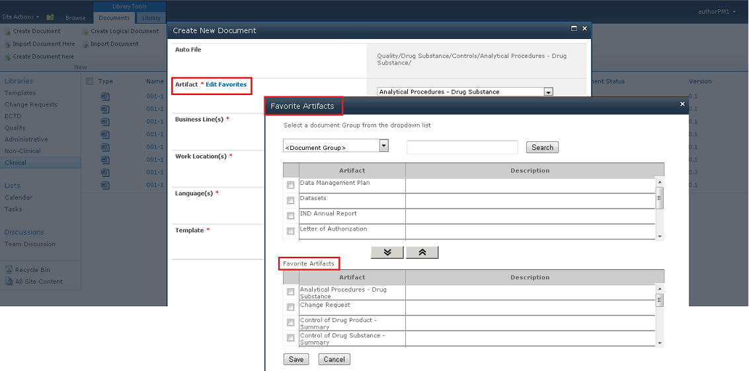

## 3.11 指定路径创建文档

系统支持用户指定路径创建文档，系统根据用户所选的路径，筛选出匹配的文档类型提供给用户。

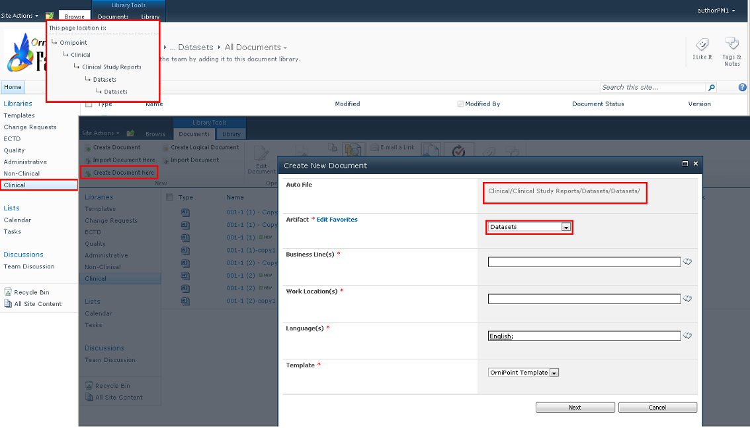

系统支持用户指定路径导入文档，系统根据用户所选的路径，筛选出匹配的文档类型提供给用户。

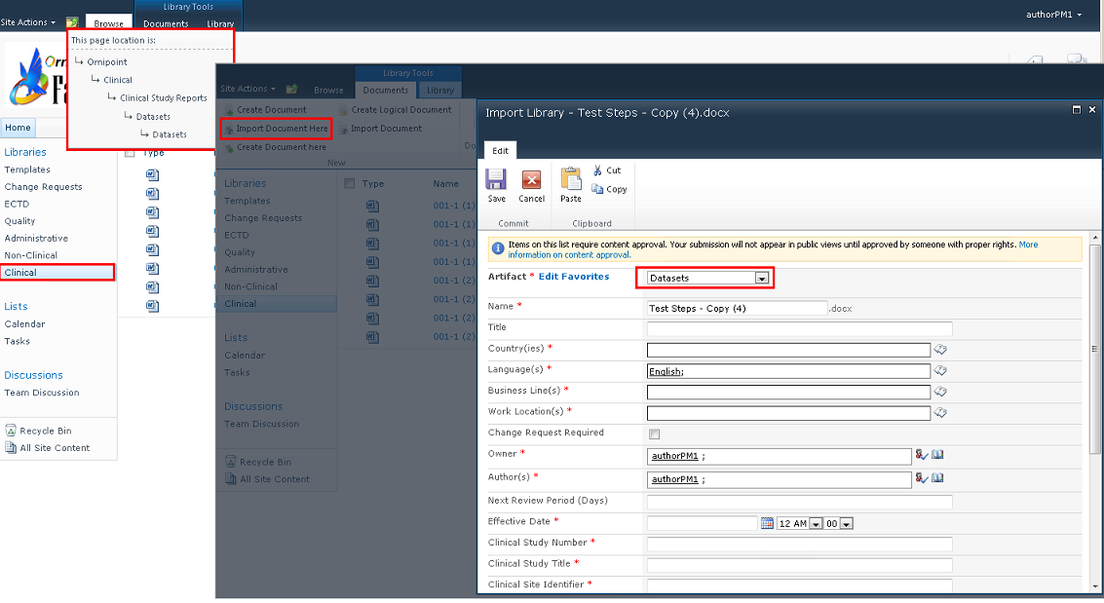

## 3.12 文档自动命名

系统支持在创建文档时文档的自动命名。

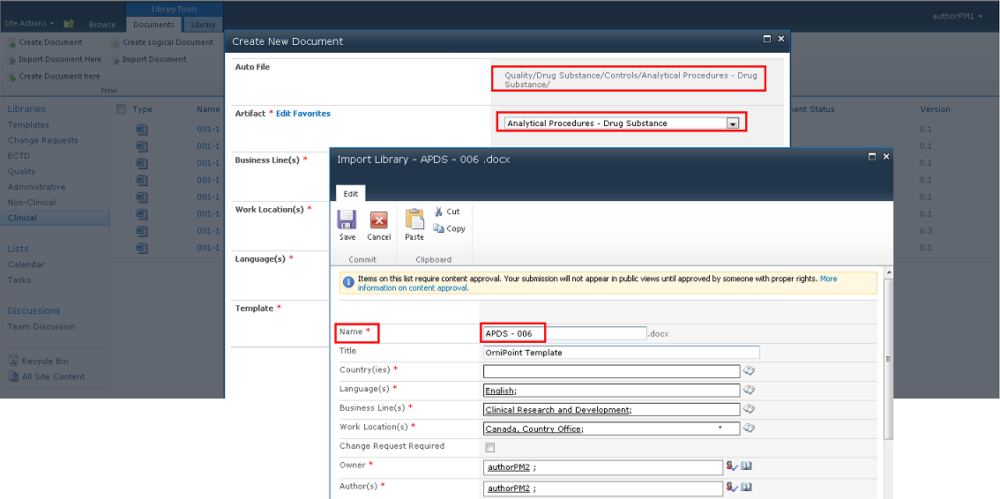

## 3.13 文档删除

系统支持文档的版本，单个文档，多个文档的删除操作。

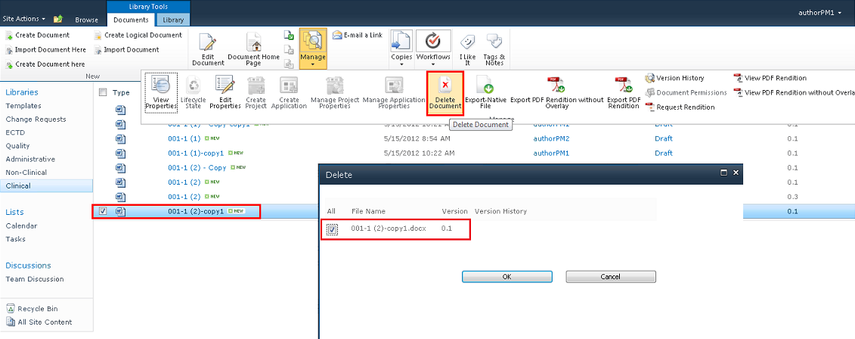

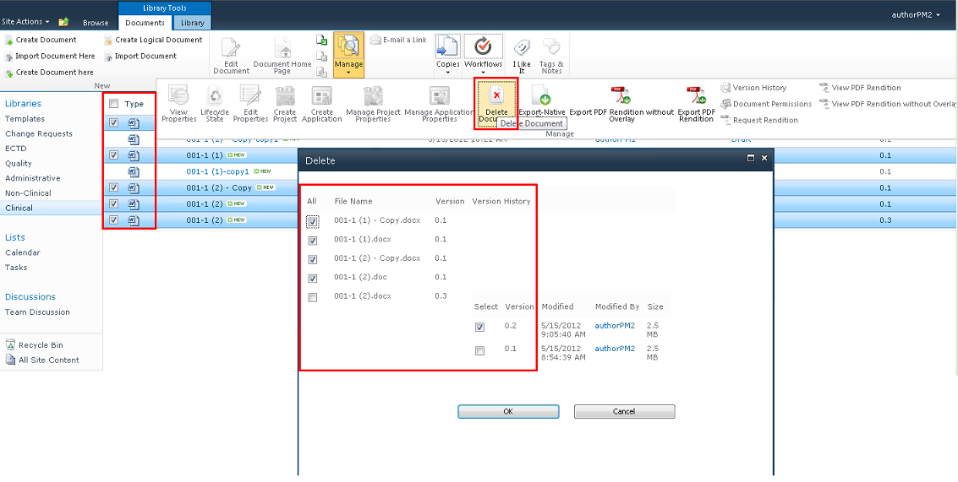

## 3.14 文档审计追踪

系统支持记录用户对文档进行的操作，包括操作者、操作时间、操作类型、版本、操作描述以及操作结果信息。

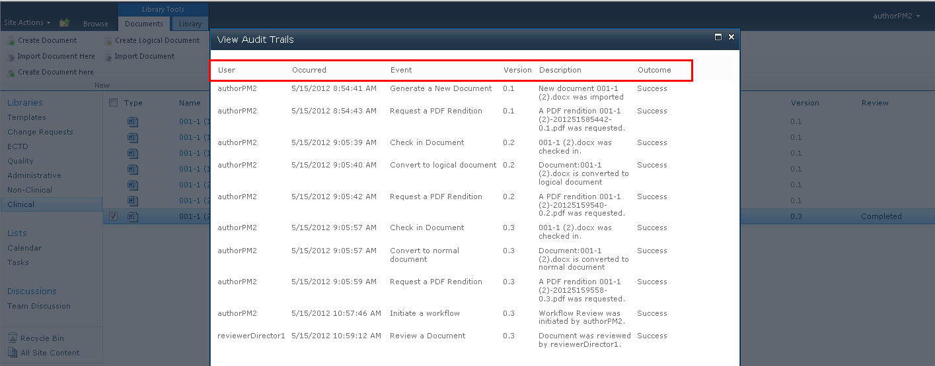

## 3.15 文档状态提升

系统支持指定用户不经过工作流，直接修改文档的状态。

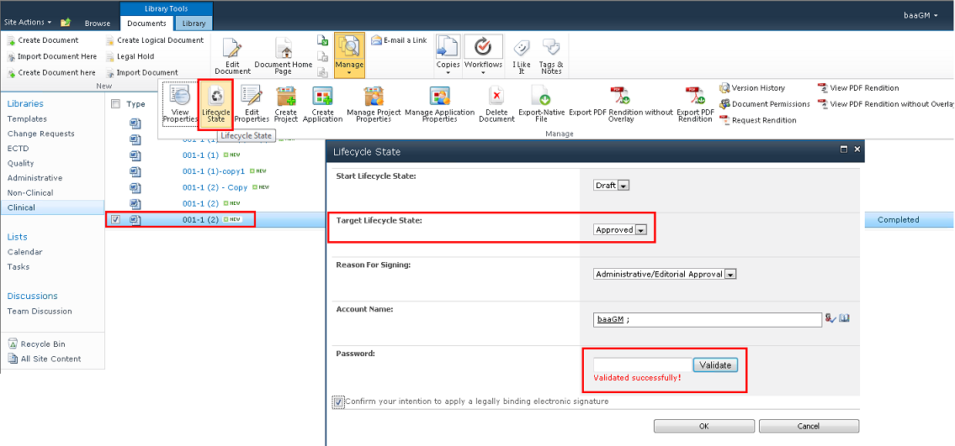

## 3.16 文档关联

系统支持用户添加三种类型的文档关联关系：直接关联，内容关联，业务关联。

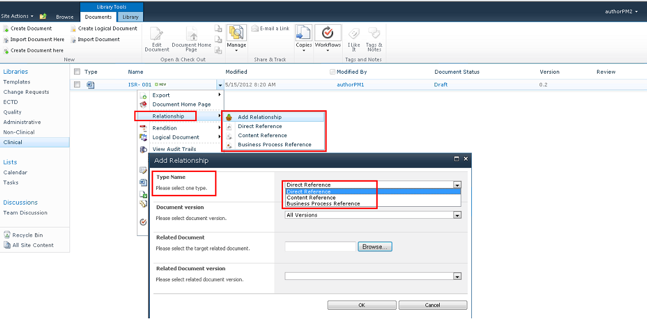

## 3.17 文档浏览

系统支持文档在线浏览。

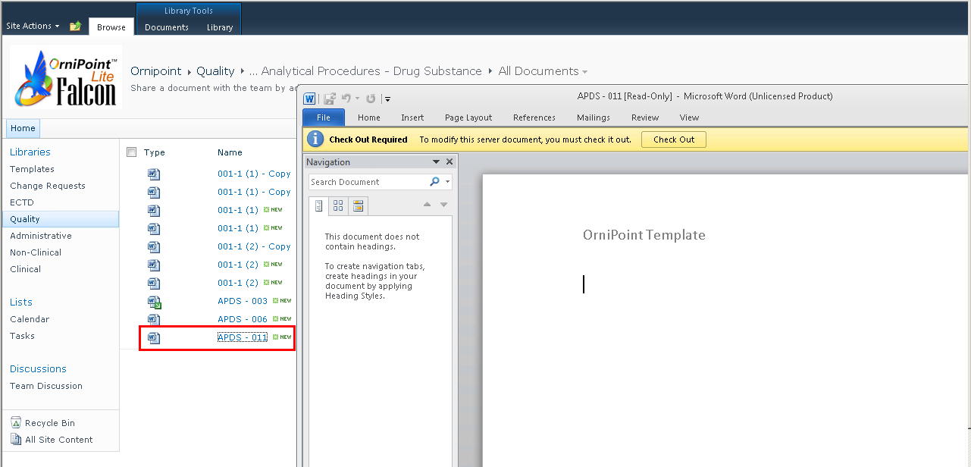

## 3.18 文档的生命周期

系统按照文档的生命周期对文档进行管理，共支持四种生命周期，不同的生命周期具有不同的文档状态流。

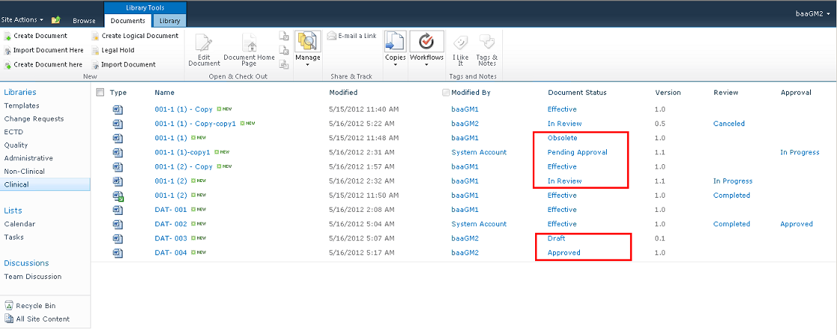

## 3.19文档属性

系统支持文档属性的查看。

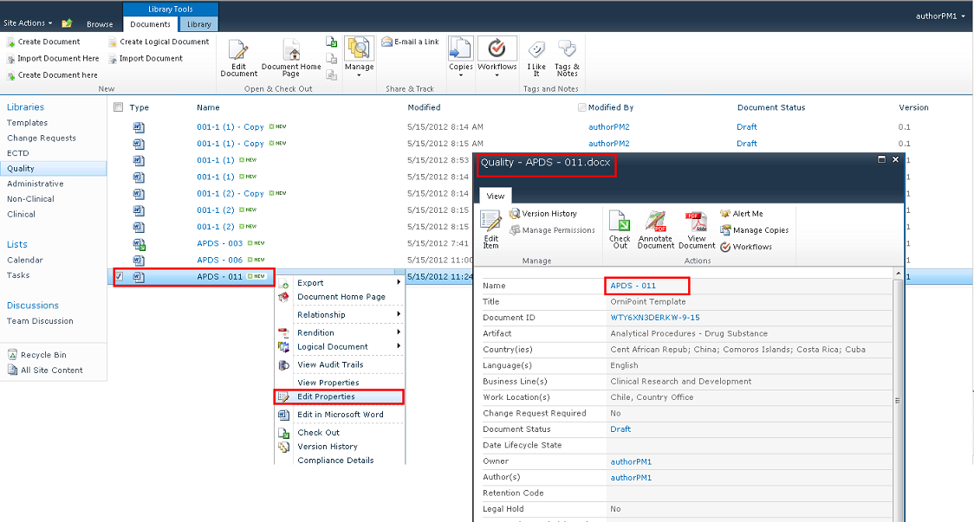

系统支持文档属性的编辑功能。

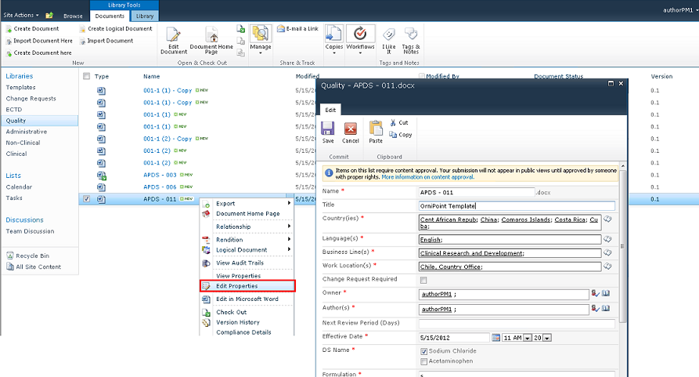

## 3.20添加注释

系统支持用户为文档添加注释功能。

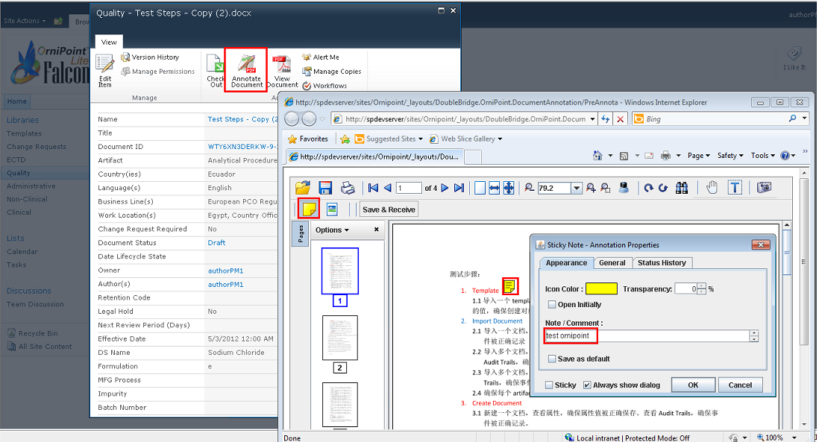

## 3.21文档编辑

系统支持文档内容的在线编辑功能。



## 3.22文档主页

系统为每个文档提供一个主页，方便用户对该文档的信息进行查看。

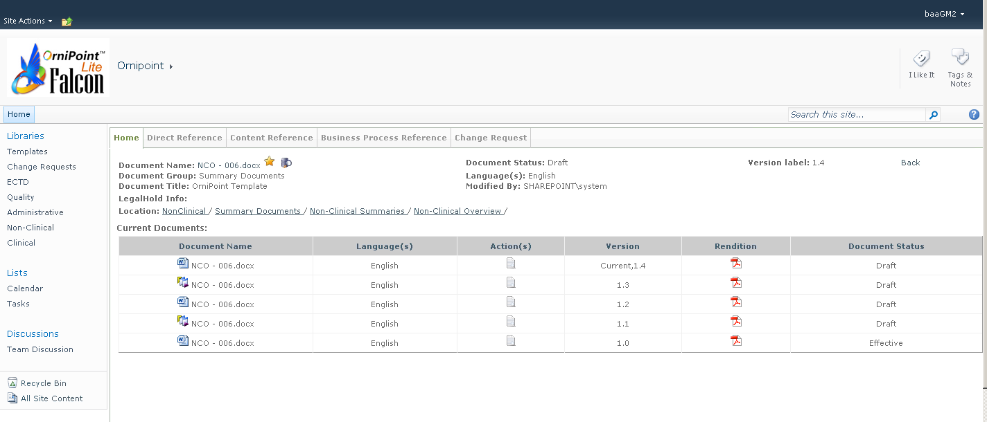

## 3.23文档上锁

系统支持指定用户对将包含某些属性值的文档上锁，上锁的文档不能被修改，删除。

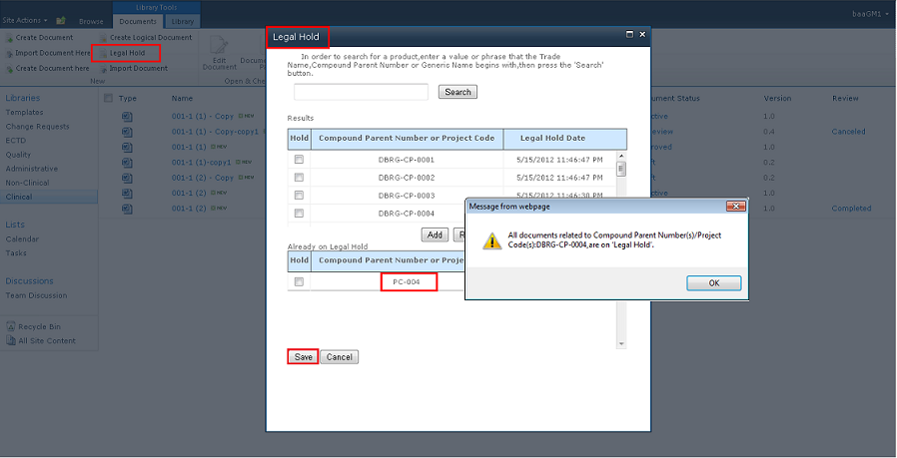

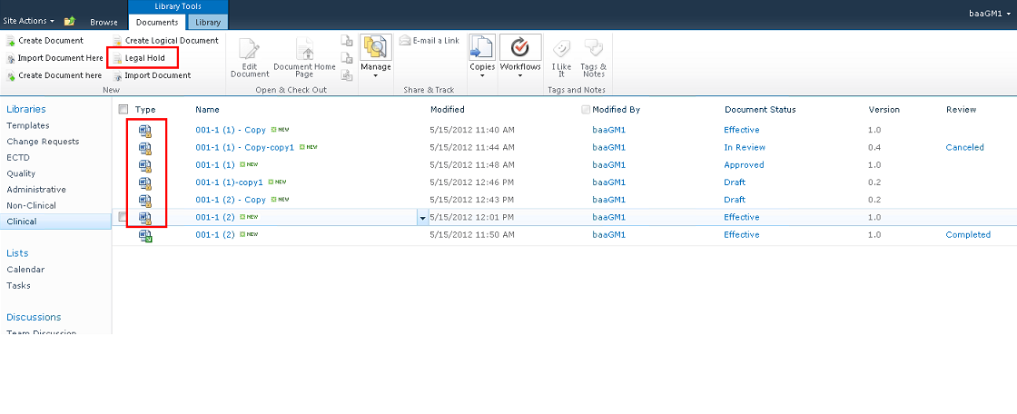

## 3.24虚拟文档

系统支持直接创建虚拟文档，以及将普通文档转化为虚拟文档的功能。

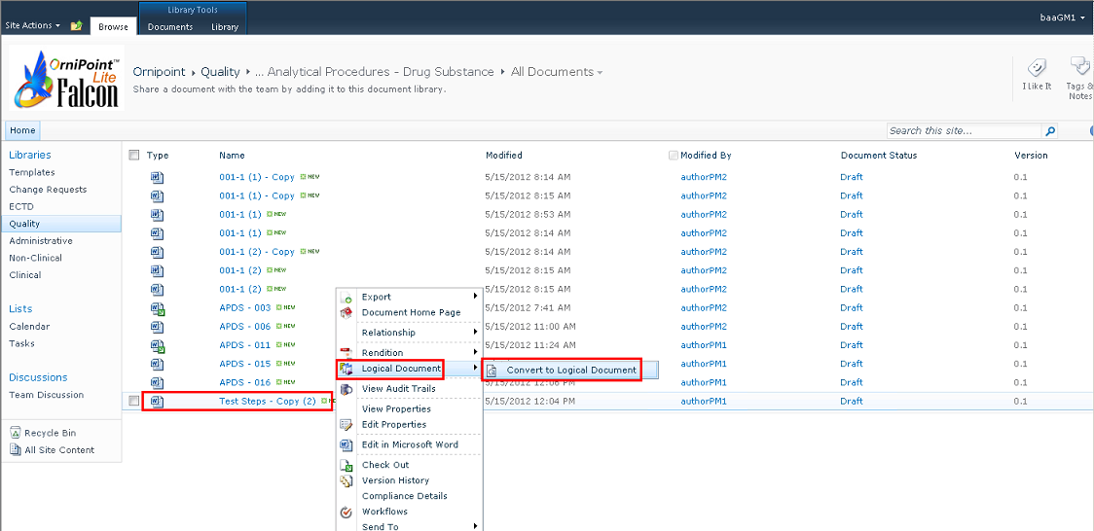

系统支持为主文档添加子文档。

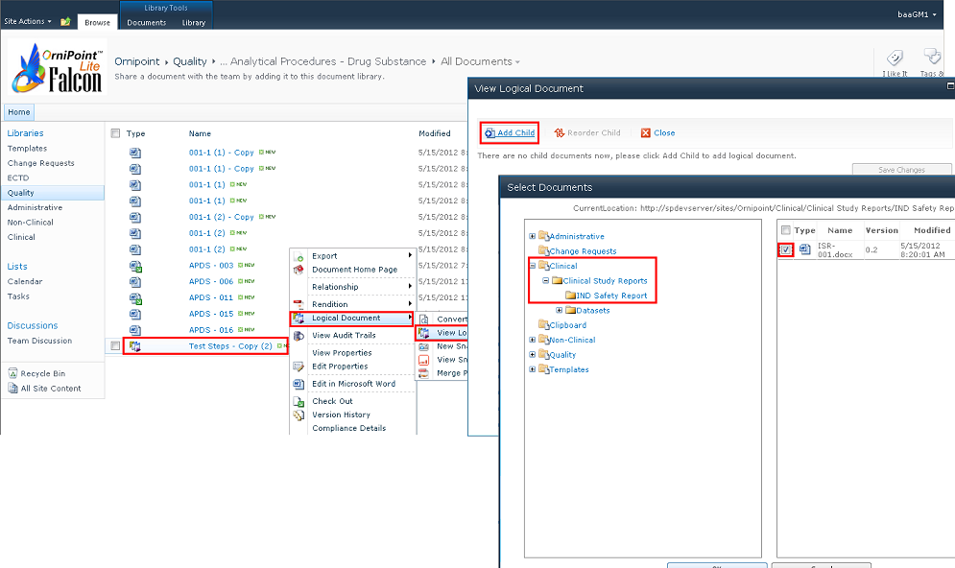

系统支持为虚拟文档制作快照。

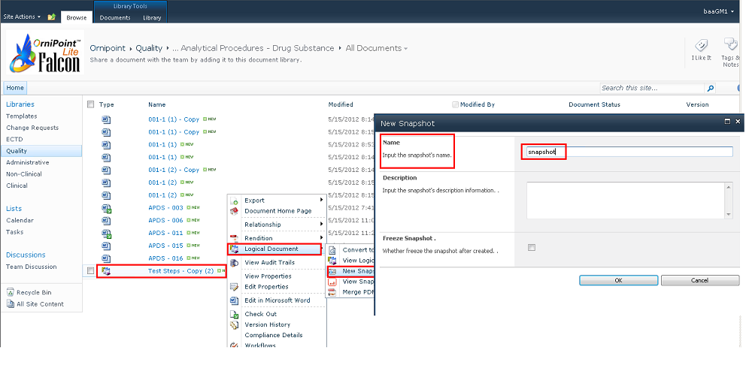

系统支持将主文档及子文档的内容合并，生成一个PDF文档。

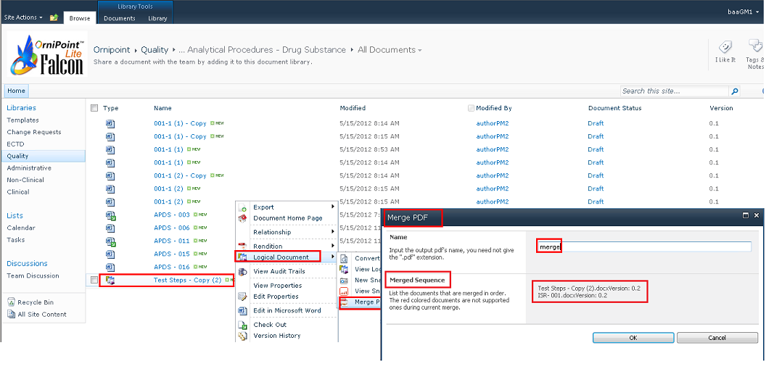

## 3.25文档的PDF格式

系统支持按照文档的版本生成PDF格式的功能。

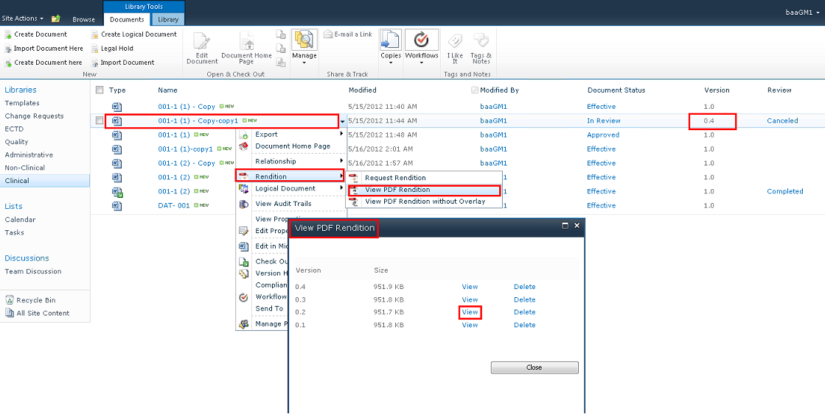

文档的PDF格式可包括文档的内容和文档的版本信息。

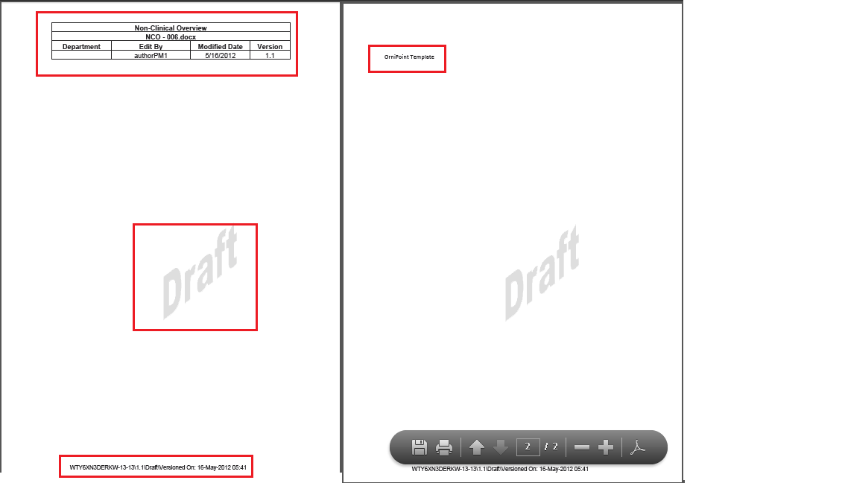

对于审批通过的文档，审批者的信息会以电子签名的方式显示在文档的PDF格式中。

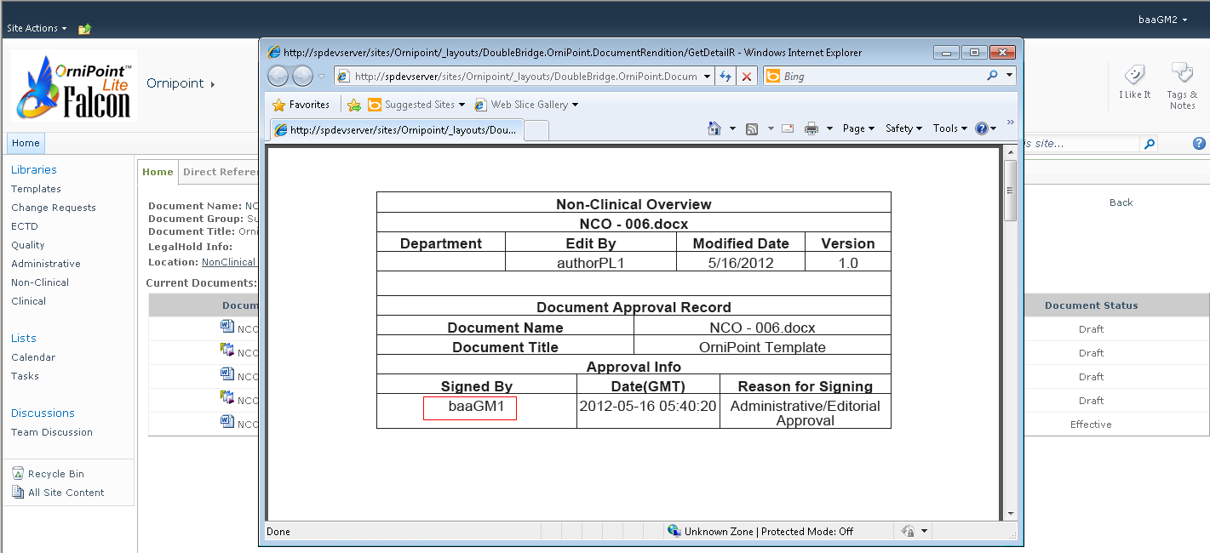

## 3.26工作流

系统支持通过执行工作流以实现文档的审查或审批。

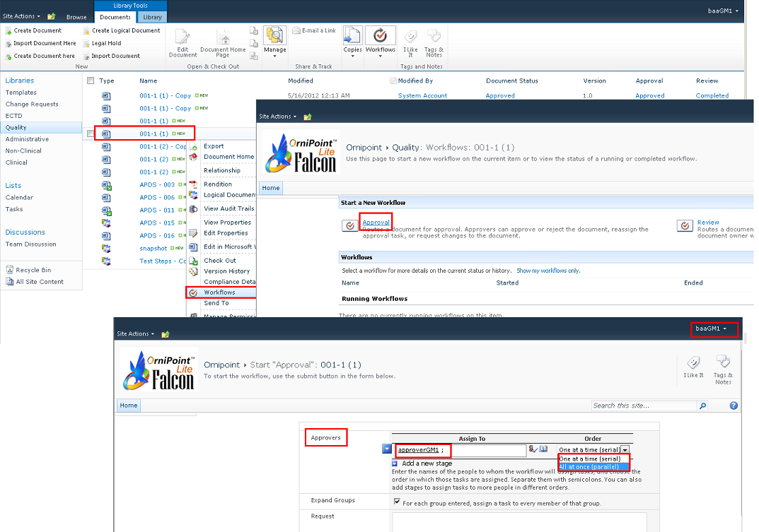

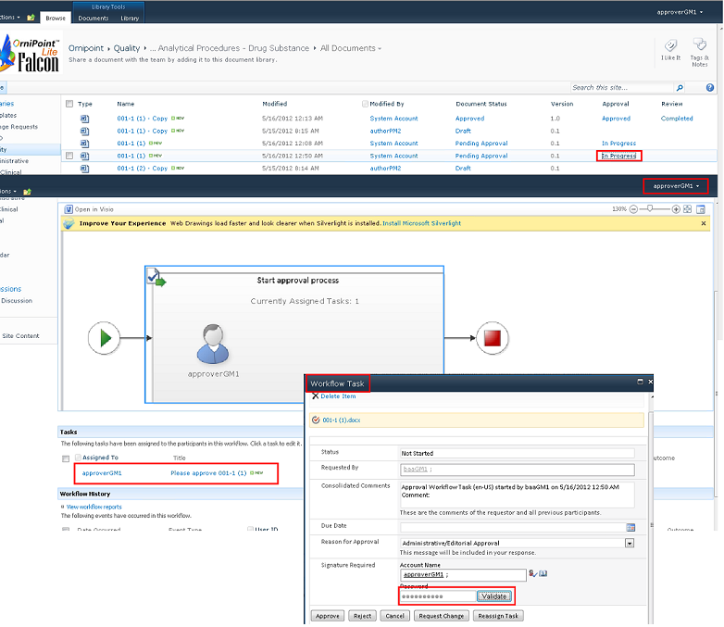

## 3.27 文档修改申请

系统支持根据用户的需要对已经审批通过的文档申请修改的功能。

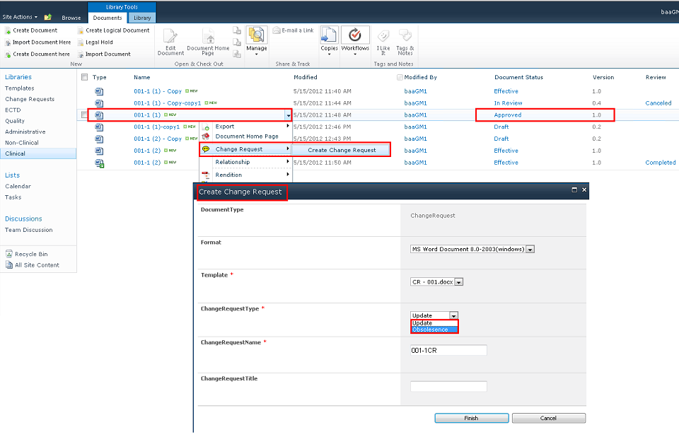

# 第4章 产品特色

## 4.1 审计追踪

系统支持对用户对于文档的修改操作进行记录：

* 创建、导入、复制文档
* Check in文档，取消Check out文档
* 应用电子签名
* 编辑文档属性
* 添加注释，移除注释
* 请求生成PDF格式
* 普通文档和虚拟文档的相互转化
* 添加、移除子文档
* 修改文档状态
* 启动工作流
* 审阅、审批文档
* 更改文档的拥有者
* 文档上锁

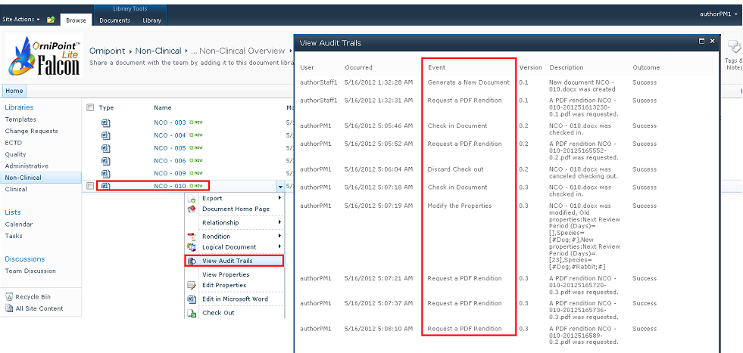

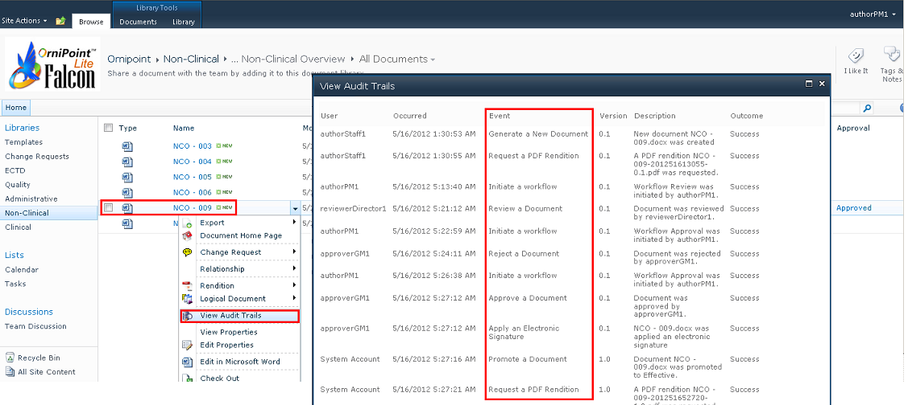



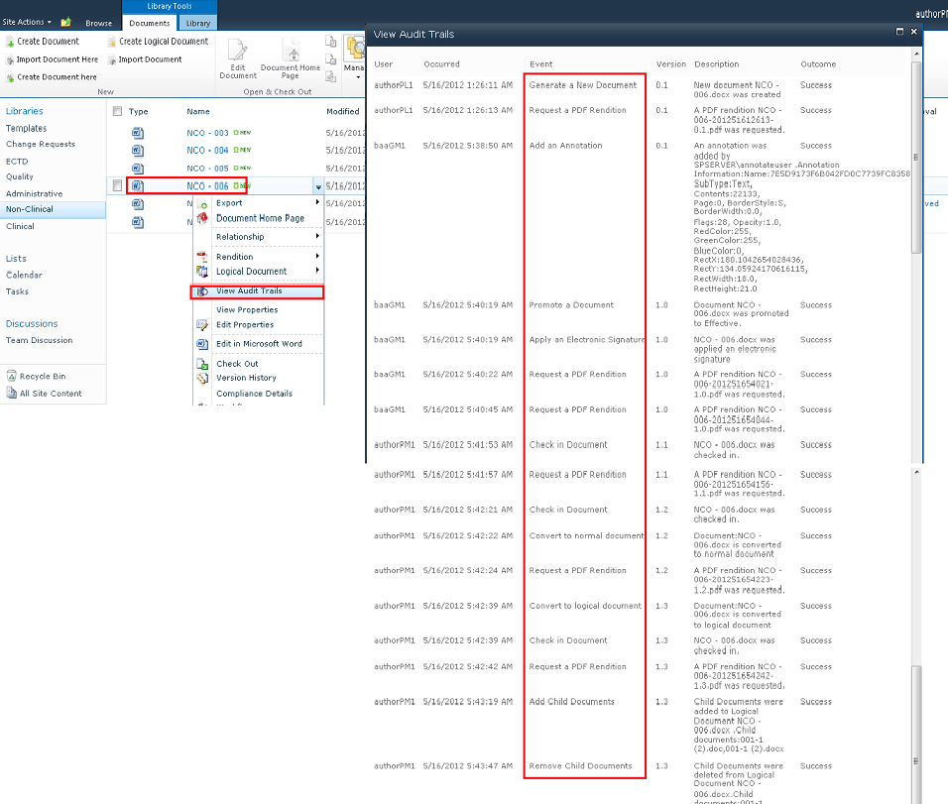

## 4.2安全控制

系统通过两方面进行权限控制：职位和角色。设置了5种职位：总经理（General Manager），总监（Director），项目经理（Project Manager），项目组长（Project Leader），普通员工（Laborial Staff）。不同职位的用户可看到的文档数量是不一样的。









8种角色：系统管理员（System Administrator），业务应用管理员（Business Application Administrator），文档协调者（Document Coordinator），作者（Author），审批者（Approver），检阅者（Reviewer），用户（Consumer），游客（Browser）。不同的角色，对网站，文档库，文档的操作权限是不一样的。

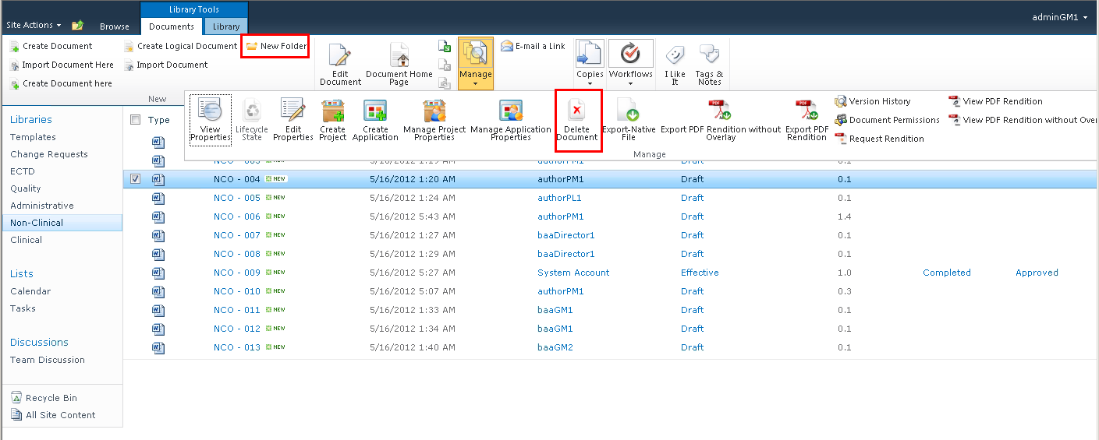

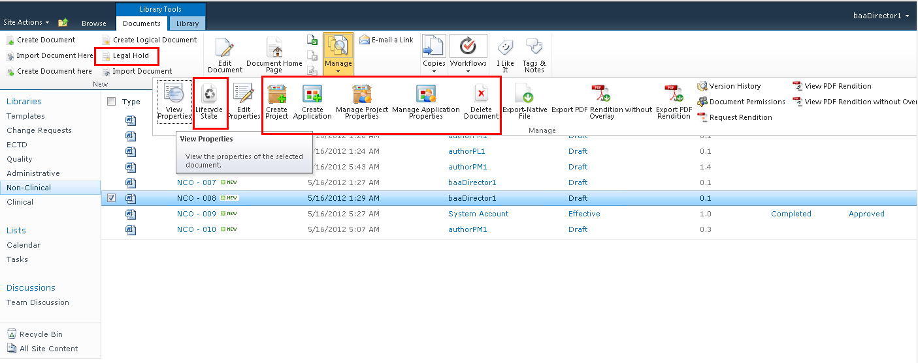

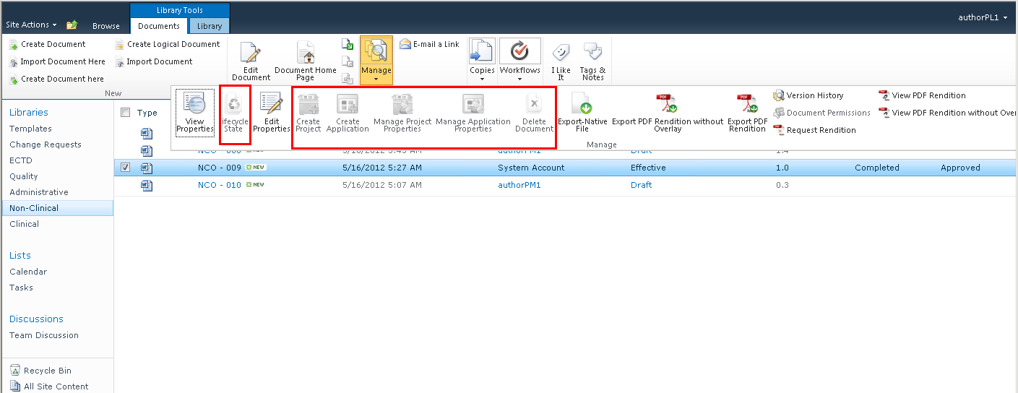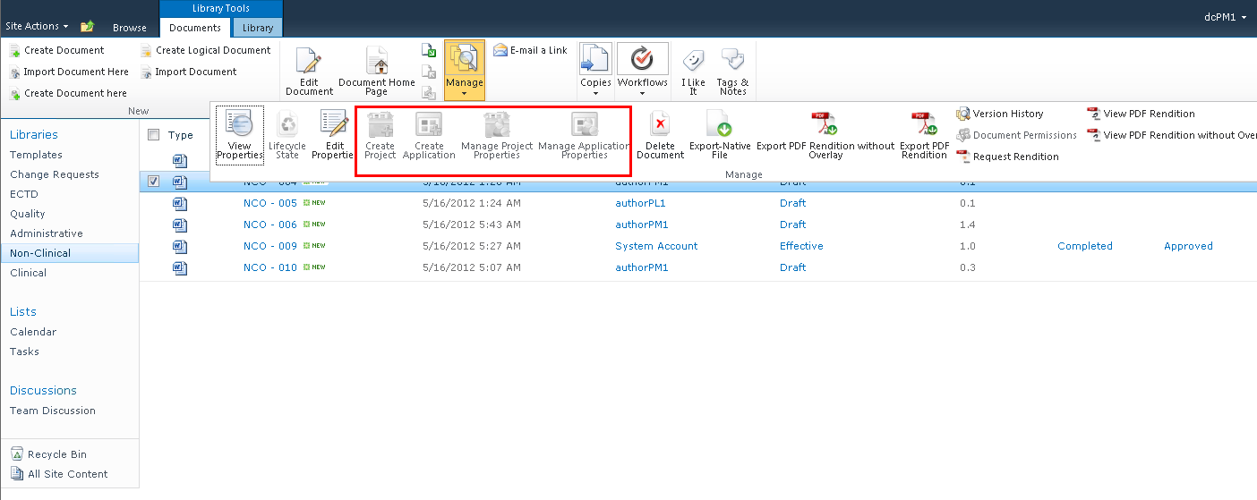

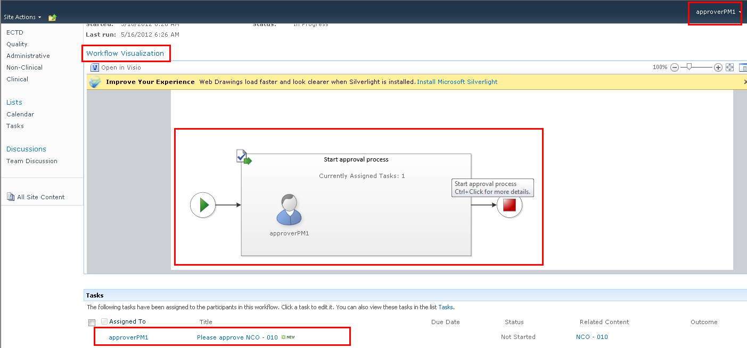

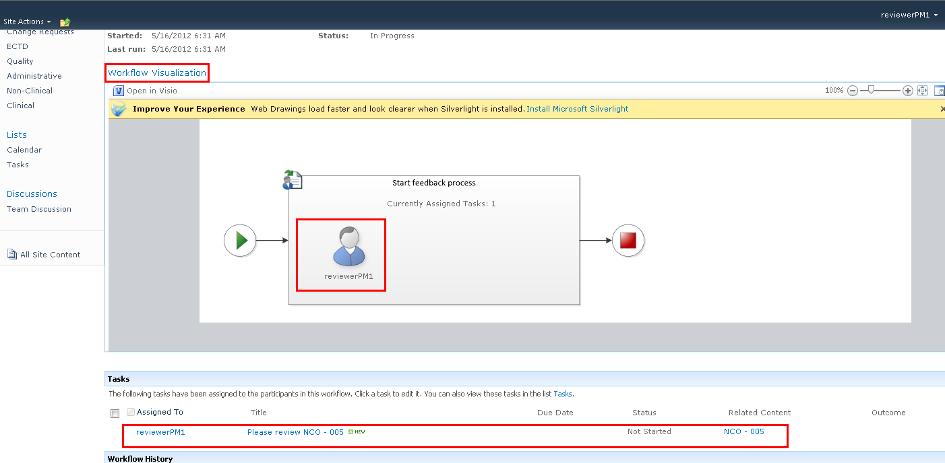

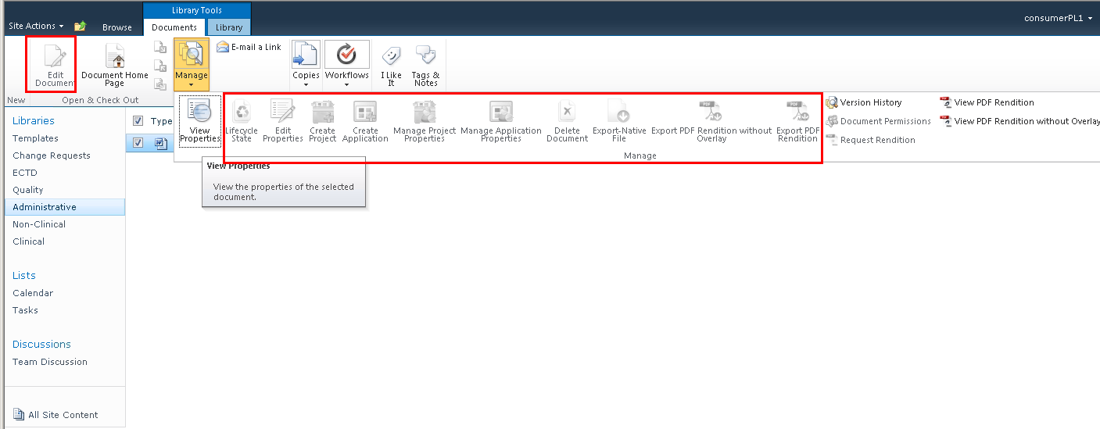

## 4.3生命周期

SharePoint 文档管理系统包含了lifecycle1、lifecycle2、lifecycle3和lifecycleCR 四种生命周期。

以lifecycle1为例，展示文档状态的变化。

新建一个生命周期为lifecycle1的文档，文档的状态默认为draft，版本默认为0.1。

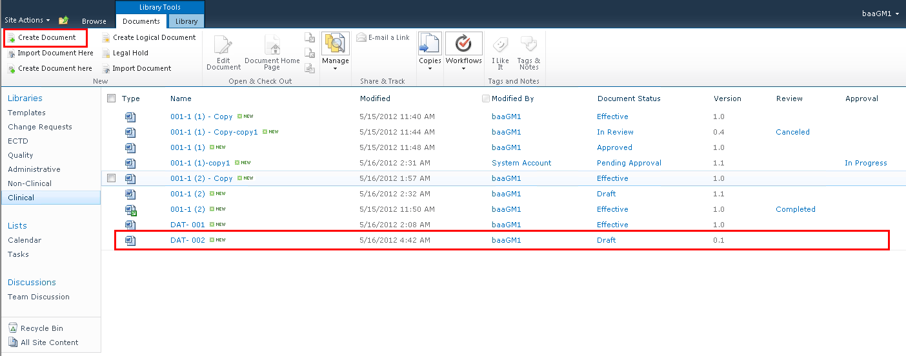

启动审查工作流。

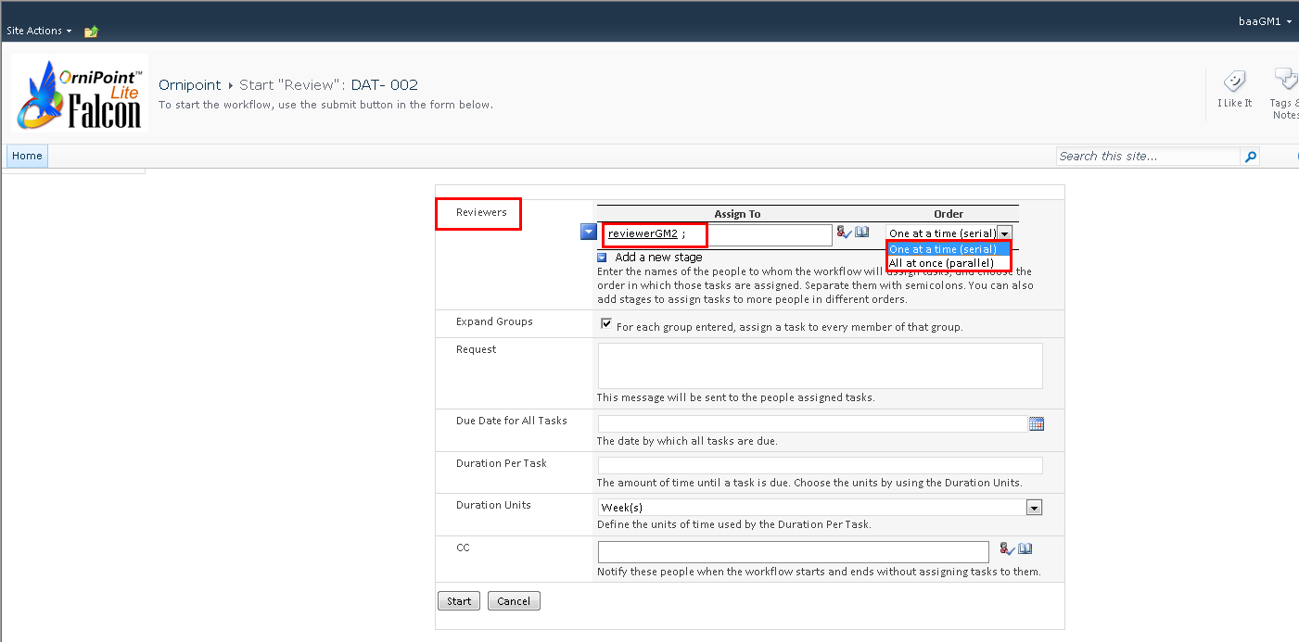

文档状态变为In Review。

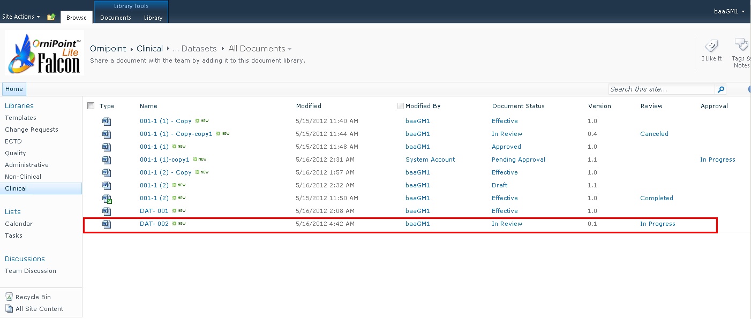

审查者进行时审查。

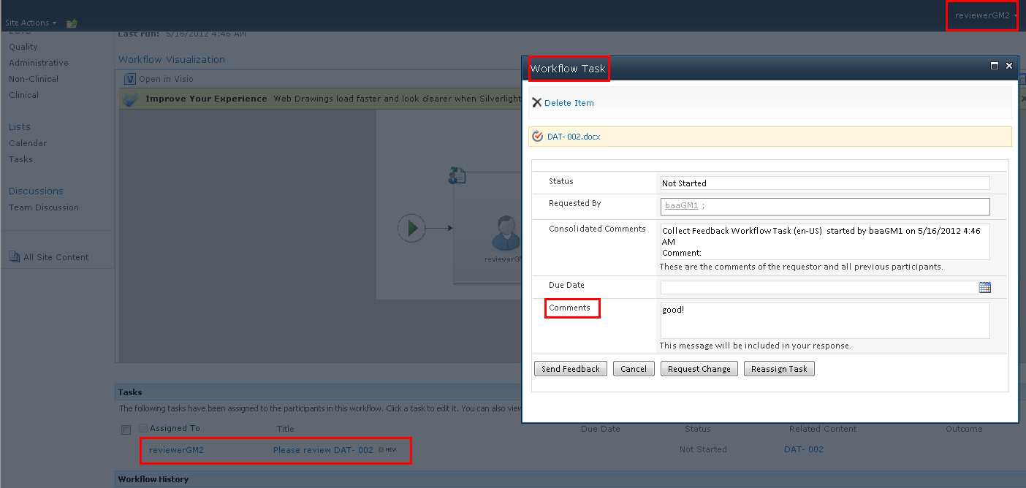

审查工作流执行完成，文档变为draft状态。

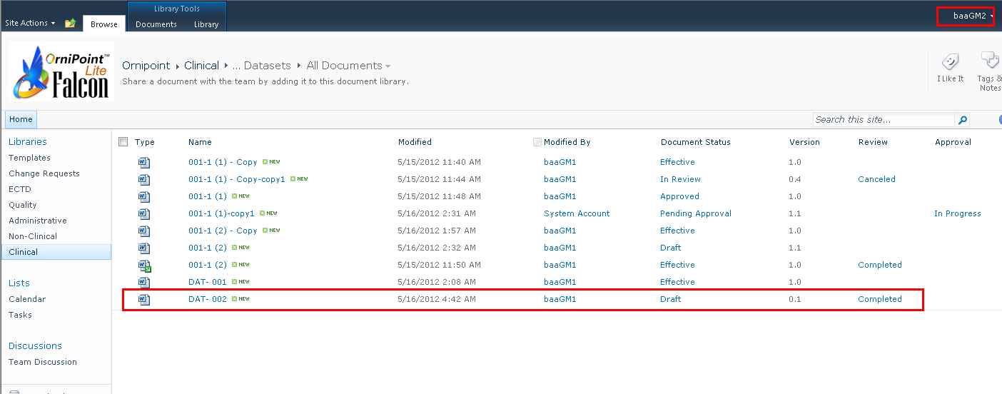

启动审批工作流。

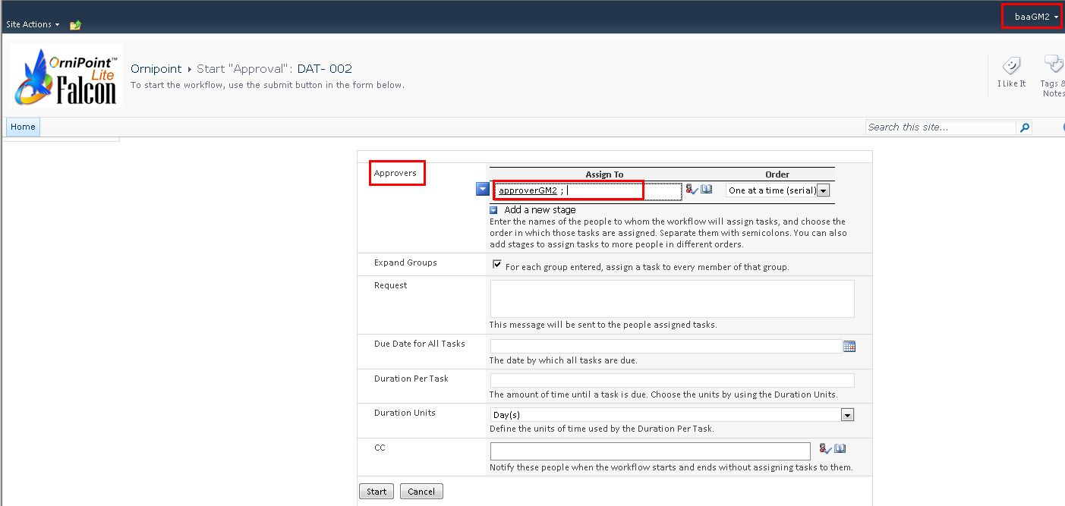

文档状态变为Pending Approval。

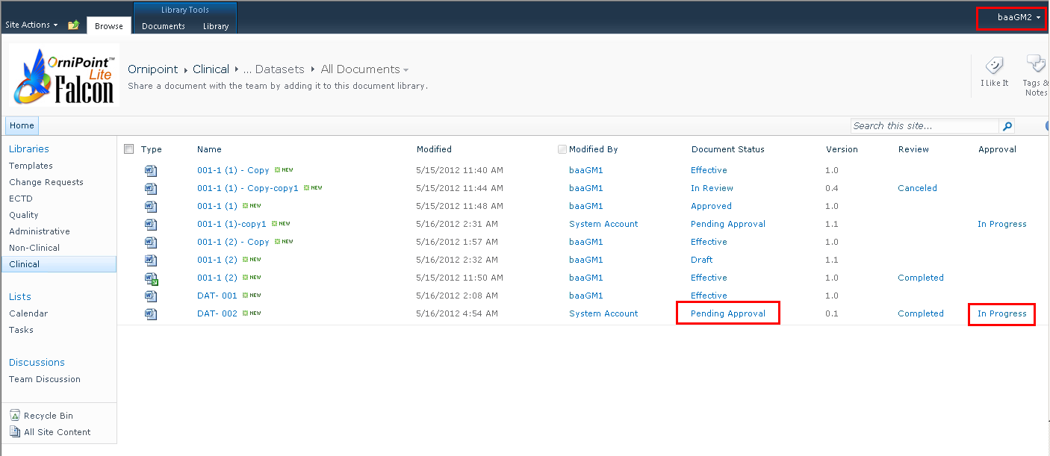

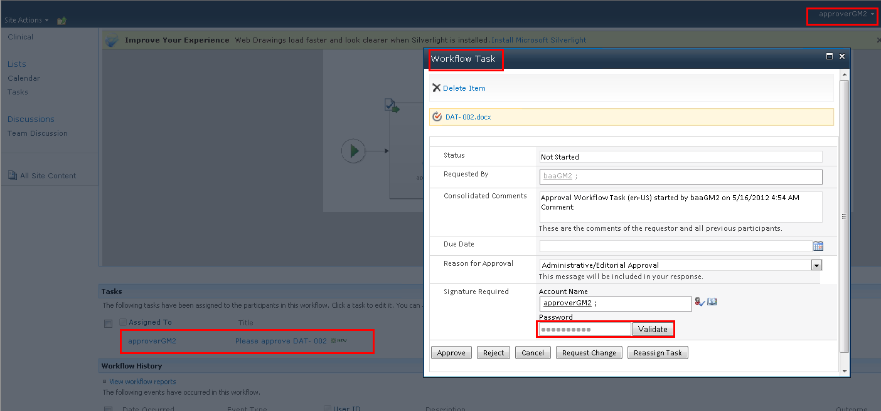



审批工作流执行完成，文档变为Effective状态。

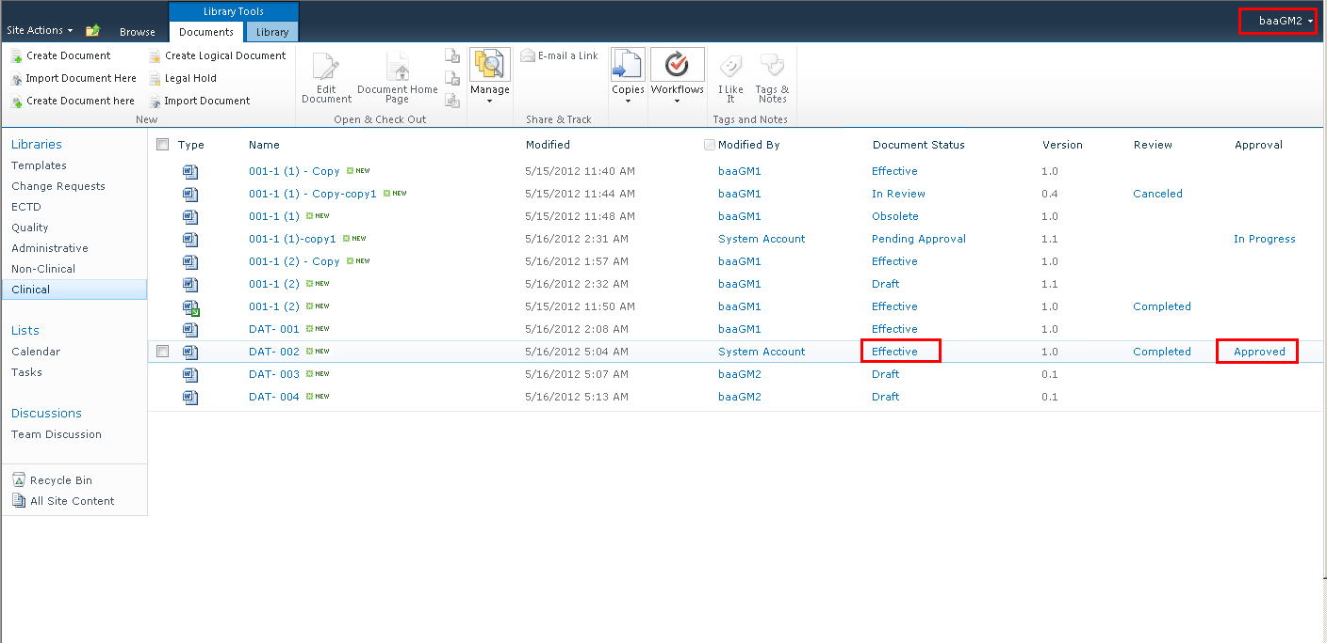

指定用户通过powerpromote功能将文档变为obsolete状态。

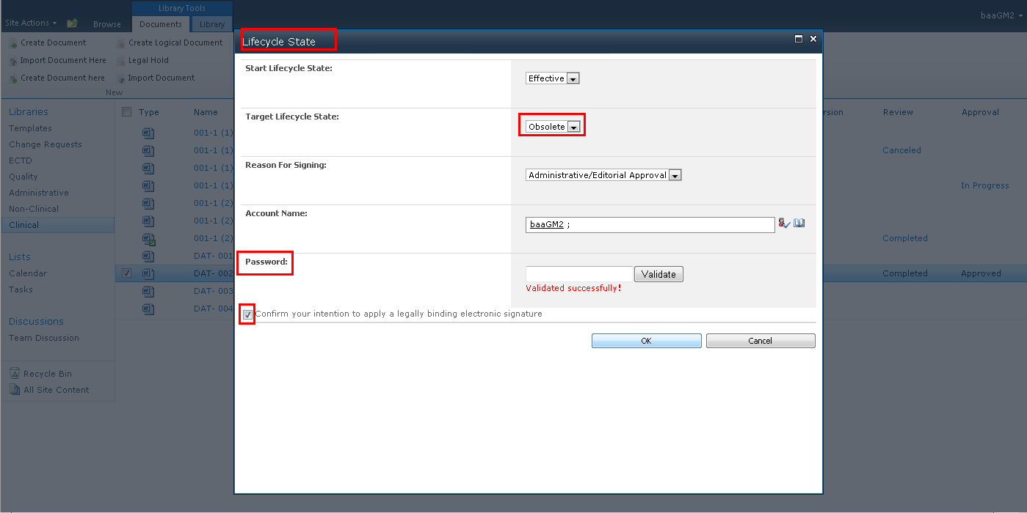

Lifecycle1的文档状态包括：Draft，In Review，Pending Approval，Approved，Effective，Obsolete。

Lifecycle2的文档状态包括：Draft，In Review，Pending Approval，Approved，Obsolete。

Lifecycle3的文档状态包括：Draft，In Review，Final，Obsolete。

Lifecycle CR的文档状态包括：Draft，In Review，Pending Approval，Approved，Rejected，Closed。

## 4.4添加注释

用户可以对相关文档添加注释，并可以将注释反馈给文档的作者。注释被添加在文档的PDF版本上，使实际的内容不被干扰。

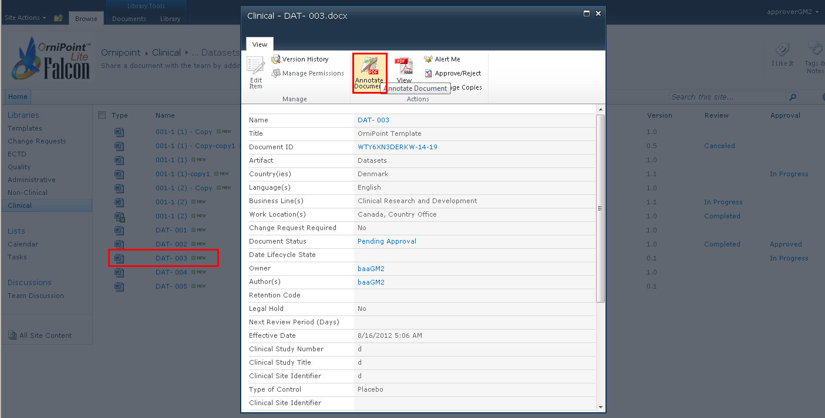

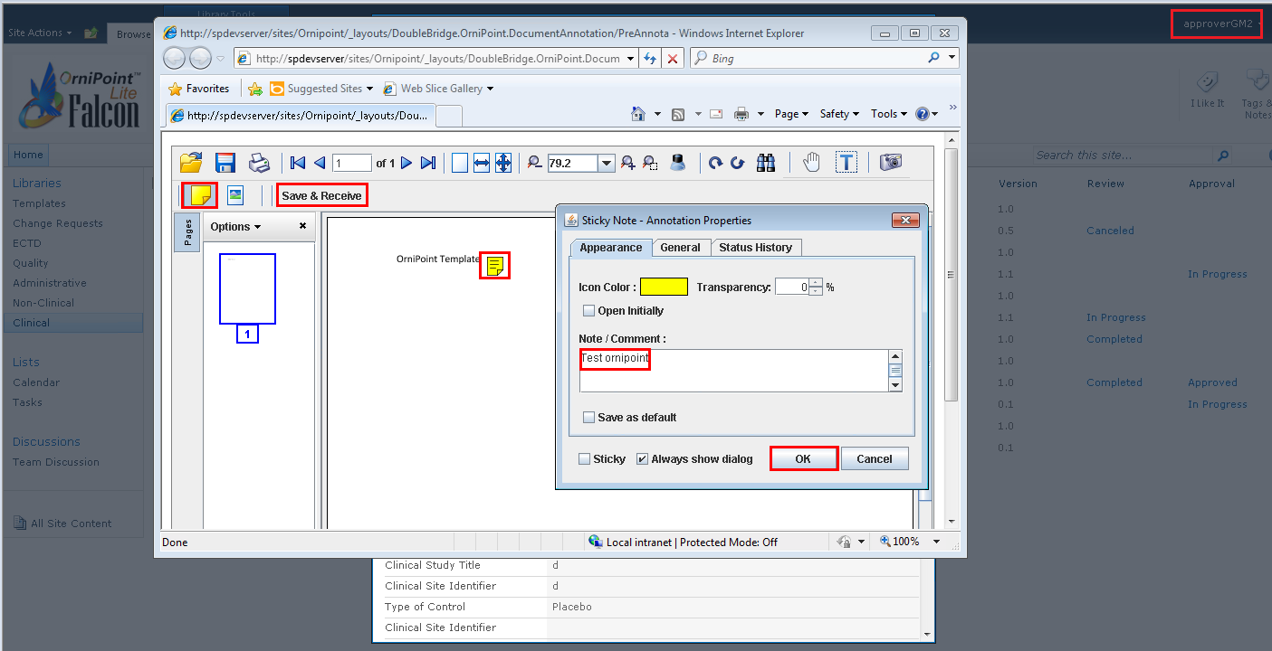

该文档的作者可以查看审查者或审批者添加的注释。

